

CURSO INTEGRADOR I: SISTEMAS -SOFTWARE

“Programa Web para la Administración y Proceso de Compra en el minimarket Llauce”

**Autor:**

Jeffry Steve López Merino

Roy Axel Torres Allccarima

Jose del Carmen Yñonan Vidaurre

**Sección:** 7817

**Docente:** Jorge Alfredo Guevara

Lima – Perú, 2023

<https://youtu.be/mEYHGftZZG8>

Índice

**CAPÍTULO 1: Negocio** 3

**1.** **ASPECTOS GENERALES** 3

**1.1** **DEFINICIÓN DEL MINIMARKET “LLAUCE”** 3

**1.2** **MISIÒN:** 3

**1.3** **VISIÓN:** 3

**1.4** **VALORES**: 3

**1.5** **RAZÓN SOCIAL** 3

**2.** **DESCRIPCIÓN DEL PROBLEMA** 4

**3.** **MODELO LEAN CANVAS** 5

**CAPITULO 2: Gestión de Proyecto:** 6

**WBs:** 6

**Project Charter Basico:** 6

**Project charter profesional:** 7

**Cronograma de Actividades:** 8

**CAPITULO 3: Ingeniería de Software** 9

**PMV:** 9

**Casos de Uso:** 10

**Requerimientos Funcionales y no funcionales:** 11

**DER:** 12

**Diagrama de Procesos:** 19

**Mocks up:** 20

**Diagrama de Flujo de Pantallas** 37

**Casos de Prueba:** 38

**Carpeta GitHub** 38

**Scribd de la base de datos:** 39

**Peer Review** 41

**Arquitecturas de capas** 42

**Código de un caso de uso:** 46

**Plan de ejecución:** 58

**Creación de portabilidad del proyecto** 70

# **CAPÍTULO 1: Negocio**

# **ASPECTOS GENERALES**

En el presente capítulo se presenta el estado actual de la tienda minimarket “LLauce” y la definición, la misión y visión del minimarket, la descripción del problema, también se presentan los objetivos, la gestión de proyecto y la ingeniería de software.

## **DEFINICIÓN DEL MINIMARKET “LLAUCE”**

El minimarket “Llauce” es una cadena de 5 pequeños minimarkets de origen peruano, perteneciente al distrito de Olivos-Lima y tiene presencia en el distrito desde el año 2014. Desde ese momento se ha enfocado en brindar siempre la mejor calidad en sus productos, se dedica a la venta y distribución a nivel distrital de productos alimenticios o abarrotes como son, lácteos, dulces, frutas y verduras, embutidos, cereales, entre otros productos.

Su trabajo a lo largo de 9 años los ha ubicado entre los minimarkets más conocidos y admirados del distrito gracias a que, brindar un buen servicio al cliente lo que les ha permitido seguir creciendo a nivel distrital.

## **MISIÒN:**

“En trabajar día a día, para poder mejorar la vida de nuestros clientes basada en la atención y el compromiso de nuestros trabajadores”.

## **VISIÓN:**

**“**Ser un minimarket de alimentos reconocido a nivel nacional, por ofrecer a nuestros clientes productos de calidad a los mejores precios y de calidad, que les permitan mejorar su vida”.

## **VALORES**:

“Honestidad, respeto, trabajo en equipo, compromiso, espíritu innovador, orgullo, búsqueda de excelencia”

## **RAZÓN SOCIAL**

|  |  |
| --- | --- |
| **RUC** | 20100190797 |
| **TELEFONO** | 972087792 |
| **TIPO DE EMPRESA** | Sociedad anónima |
| **DIRECCION** | Avenida Industrial, 1032, Los olivos, Lima, Perú |
| **NOMBRE COMERCIAL** | **“Llauce”** |

# **DESCRIPCIÓN DEL PROBLEMA**

En la actualidad, el minimarket “Llauce” cuenta con 5 tiendas en el distrito de olivos-Lima. Donde, vale destacar que sus puntos de ventas tienen una baja optimización y una gran demanda de ventas, a su vez esto implica que los clientes realicen una larga cola de espera en la caja para poder pagar sus productos debido a que, la gestión administrativa del minimarket realiza todo tipo de operaciones manualmente lo que ocasiona una gran pérdida de tiempo. Asimismo, vale resaltar que estas tiendas no poseen cajas preferenciales, sistema de ventas y página web. Esto se debe la mala gestión administrativa.

Respecto a las ventas por internet del minimarket “Llauce” actualmente, no cuentan con una página web lo que genera que los clientes no puedan generar compras y pagos virtualmente. Esto genera desencadenar diferentes pérdidas de clientes y de ingresos.

# **MODELO LEAN CANVAS**

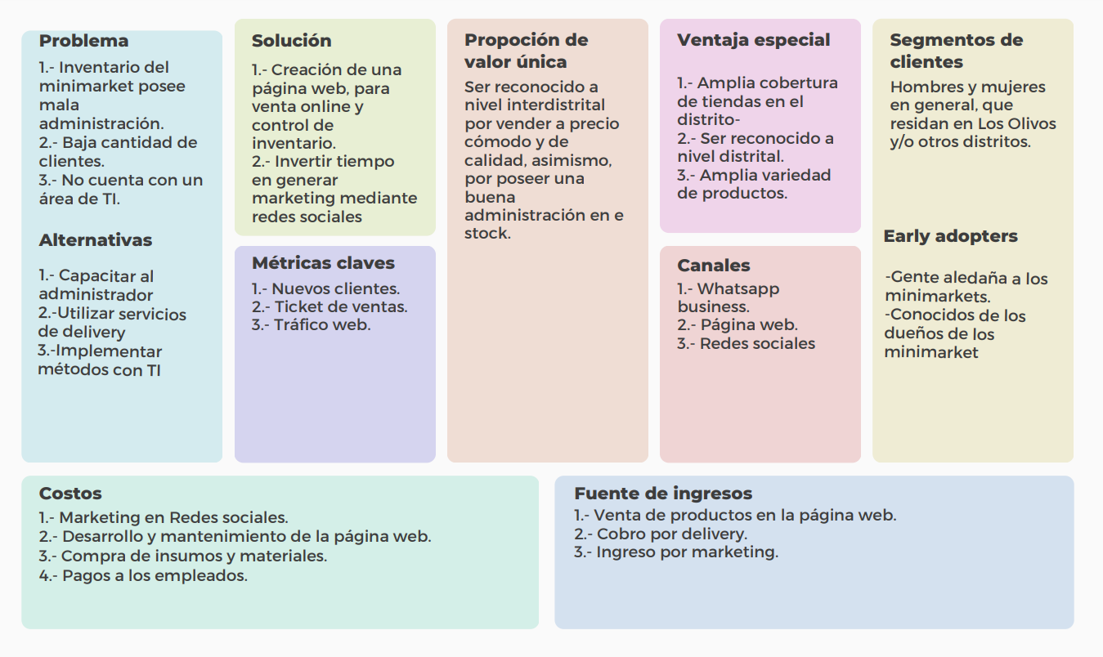

# **CAPITULO 2: Gestión de Proyecto:**

# **WBs:**

Para tener mejor visualización el documento esta anexado al proyecto.

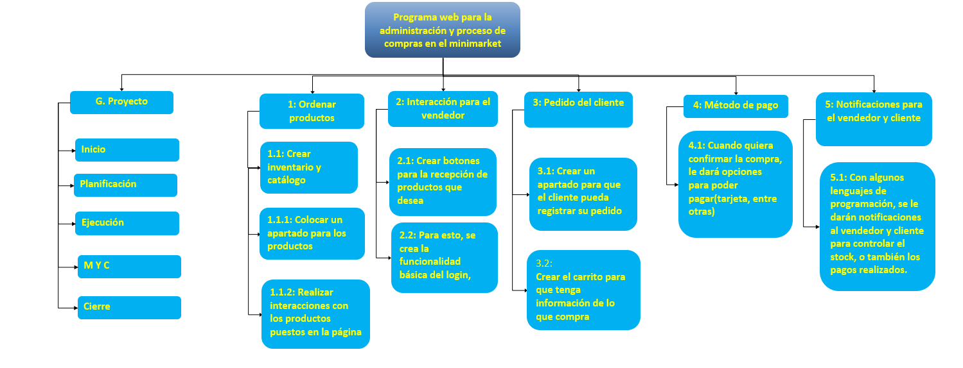

# **Project Charter Basico:**

Para tener mejor visualización el documento esta anexado al proyecto.

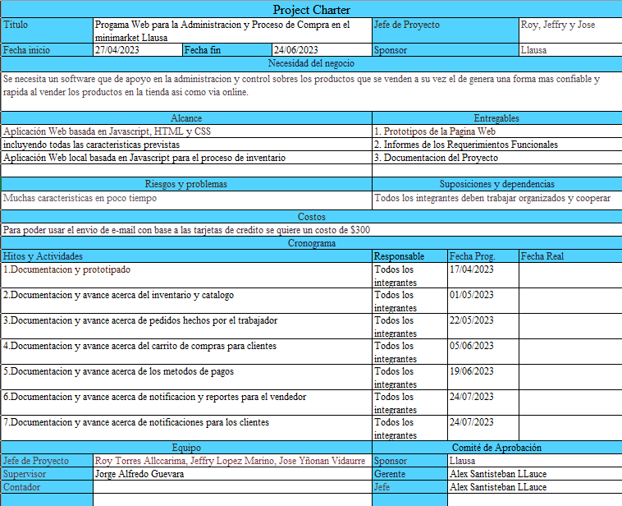

**Project charter profesional:**

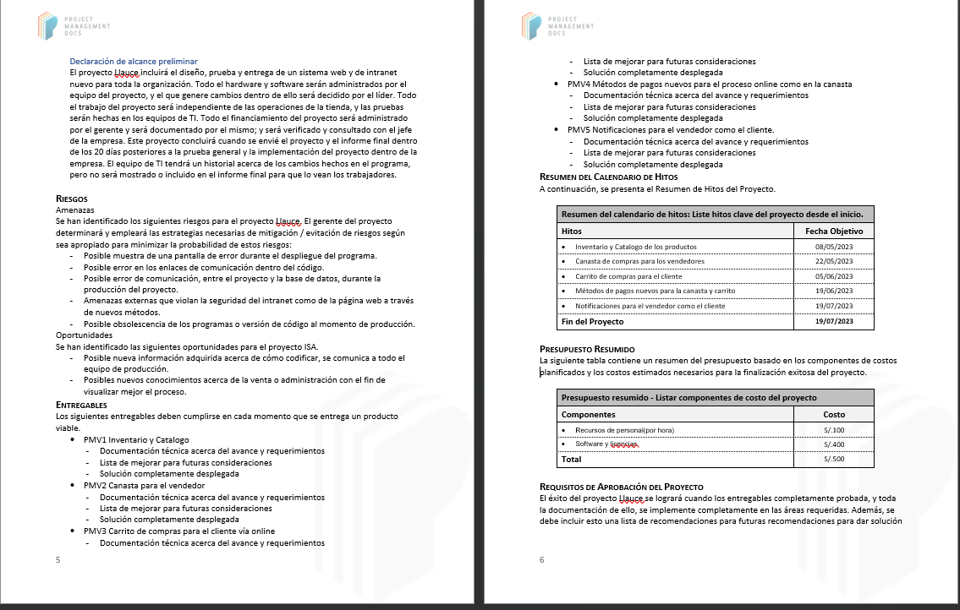

# **Cronograma de Actividades:**

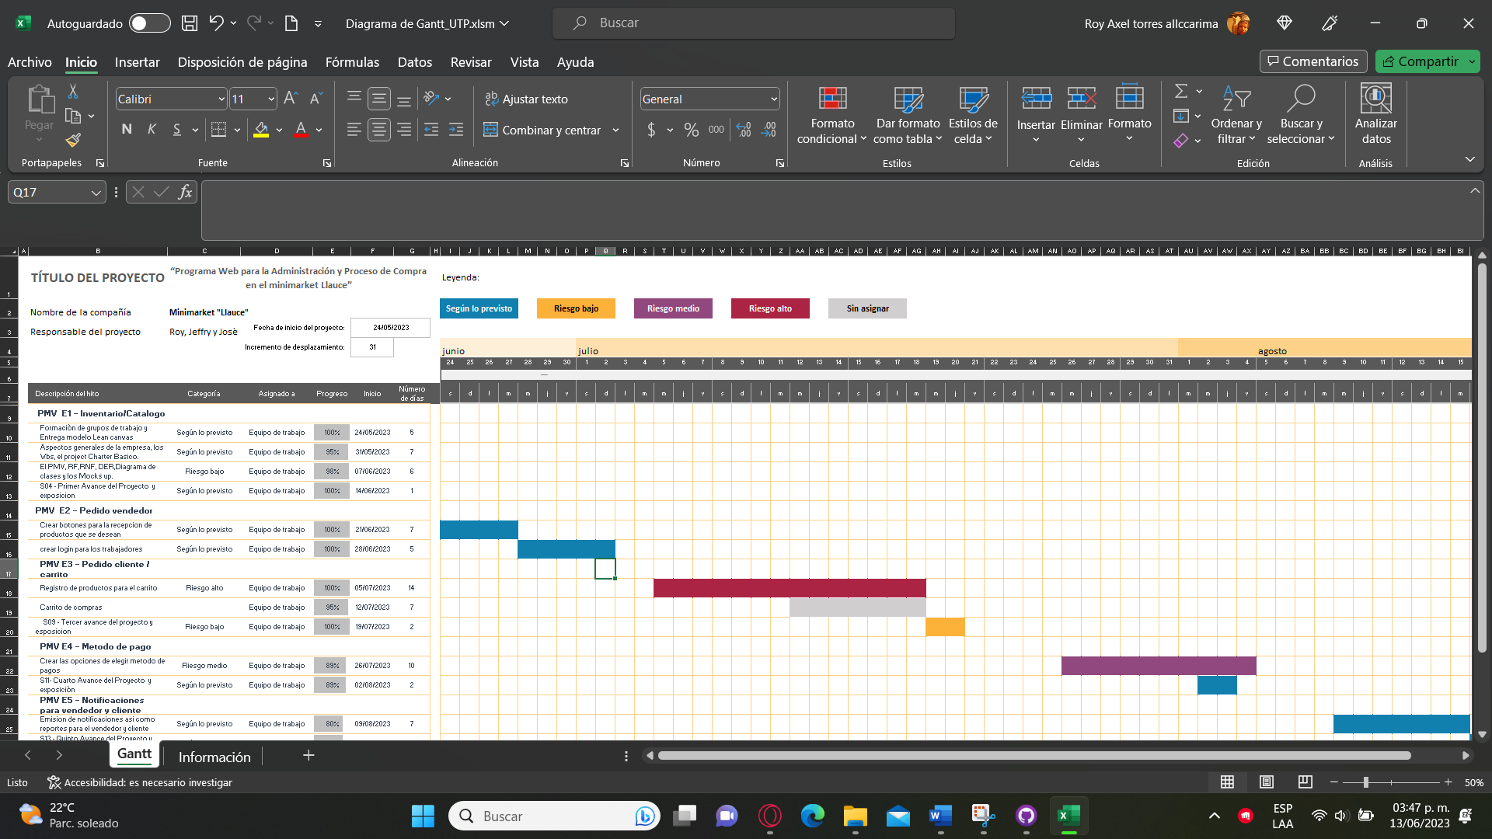

# **CAPITULO 3: Ingeniería de Software**

# **PMV:**

|  |  |  |
| --- | --- | --- |
| **PMV** | **META** | **VALOR** |
| E1 | Inventario/catálogo | * Darle facilidad de información al cliente. * Seguridad en la actualización de productos. |
| E2 | Pedido vendedor | * Generar dinamicidad con el programa web. * Ser fácil de entender para el vendedor. |
| E3 | Pedido cliente/carrito | * Generar facilidad para el cliente. * Darle comodidad para que siempre pida desde cualquier lugar. |
| E4 | Método de pago | * Facilitar diferentes opciones de pago. * Brindarle seguridad en la página. * Generar confianza para que use más la herramienta online. |
| E5 | Notificaciones para el vendedor y cliente | * Brindarle servicios de manera online, para que esté cómodo. * Darle facilidades al vendedor para que recuerde tareas. |

# **Casos de Uso:**

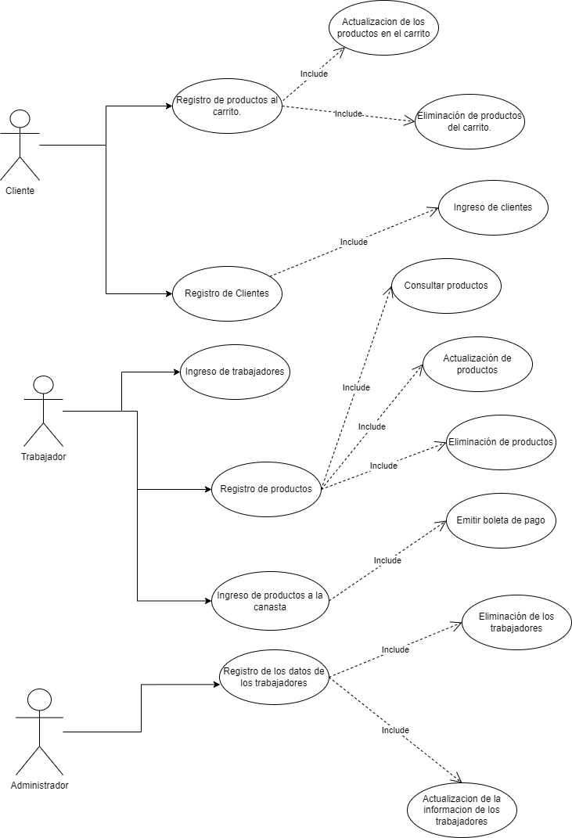

# **Requerimientos Funcionales y no funcionales:**

|  |  |
| --- | --- |
| **RF** | **Requerimientos Funcionales** |
| **RF1** | El sistema debe permitir el ingreso de los usuarios. |
| **RF2** | El sistema debe permitir actualizar información de los usuarios. |
| **RF3** | El sistema debe permitir al cliente eliminar su cuenta. |
| **RF4** | El sistema debe permitir el registro de clientes nuevos. |
| **RF5** | El sistema debe permitir al administrador registrar productos. |
| **RF6** | El sistema debe permitir al administrador actualizar productos. |
| **RF7** | El sistema debe permitir al administrador consultar sobre los trabajadores. |
| **RF8** | El sistema debe permitir al administrador actualizar la información de los trabajadores. |
| **RF9** | El sistema debe permitir al trabajador el ingreso de productos a la canasta. |
| **RF10** | El sistema debe emitir la boleta de pago. |
| **RF11** | El sistema debe permitir la edición de cantidad de los productos. |
| **RF12** | El sistema debe enviar la boleta de pago via email. |
| **RF13** | El sistema debe permitir al cliente ingresar productos al carrito. |
| **RF14** | El sistema debe enviar un documento de detalle por email al usuario. |
| **RF15** | El sistema debe permitir editar la cantidad de productos ingresados al carrito |
| **RF16** | El sistema debe permitir la eliminación de los productos del carrito. |
| **RF17** | El sistema debe funcionar la portabilidad mediante un ejecutable. |
| **RF18** | El sistema debe mostrar los diferentes tipos de opción de tipo de pago. |
| **RF19** | El sistema debe generar un reporte de las canasta. |
| **RF20** | El sistema debe permitir validad los datos de la tarjeta al proceso de compra online. |

|  |  |
| --- | --- |
| **RNF** | **Requerimientos no Funcionales** |
| **RNF1** | El sistema debe estar programado en lenguaje JAVA. |
| **RNF2** | El sistema debe estar relacionado con MySQL. |
| **RNF3** | El sistema debe estar construido en IDE Netbeans |
| **RNF4** | El sistema debe estar activo las 24 horas del día. |
| **RNF5** | El sistema debe tener diseño responsive. |
| **RNF6** | El sistema debe funcionar en diferentes dispositivos. |
| **RNF7** | El sistema debe funcionar en diferentes navegadores. |
| **RNF8** | La base de datos utilizada por el sistema debe soportar al menos 2TB de información. |
| **RNF9** | El sistema debe estar programado con Bootstrap. |
| **RNF10** | El sistema debe usar PHPMailer para el envió de correos. |
| **RNF11** | El sistema debe usar fpdf para la creación de PDF. |

**DER:**

**Diagrama de Clases:**

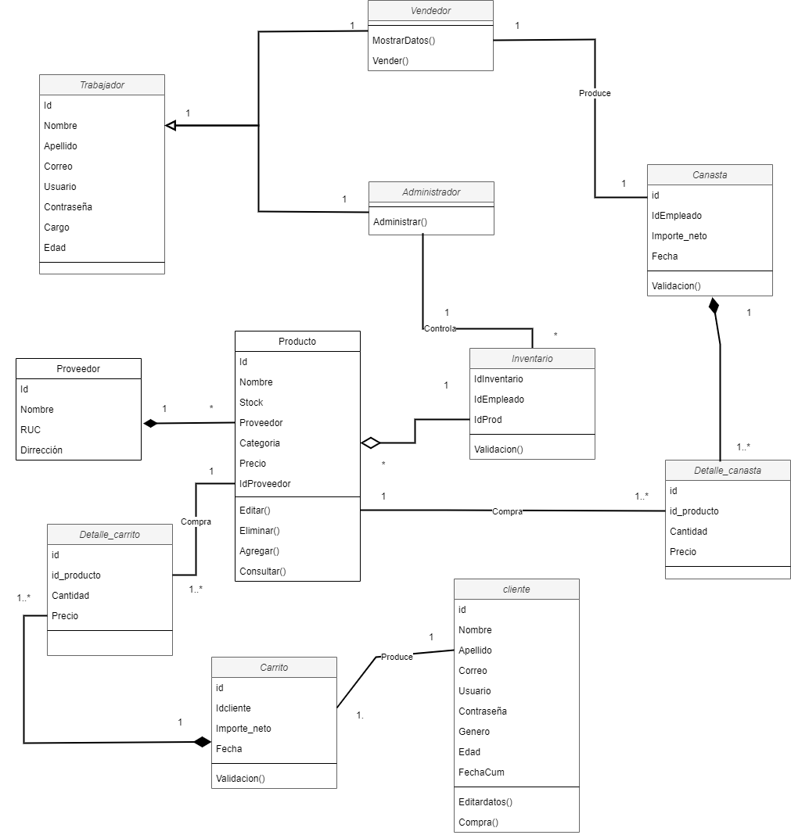

**M.V.C**

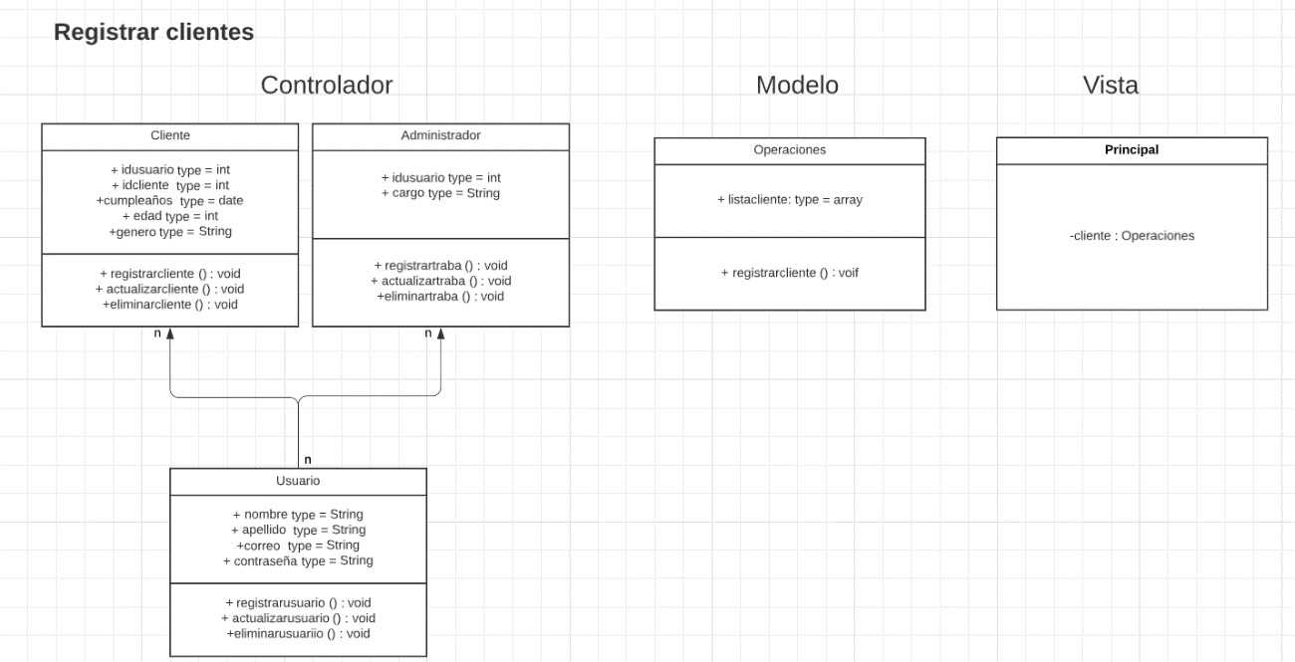

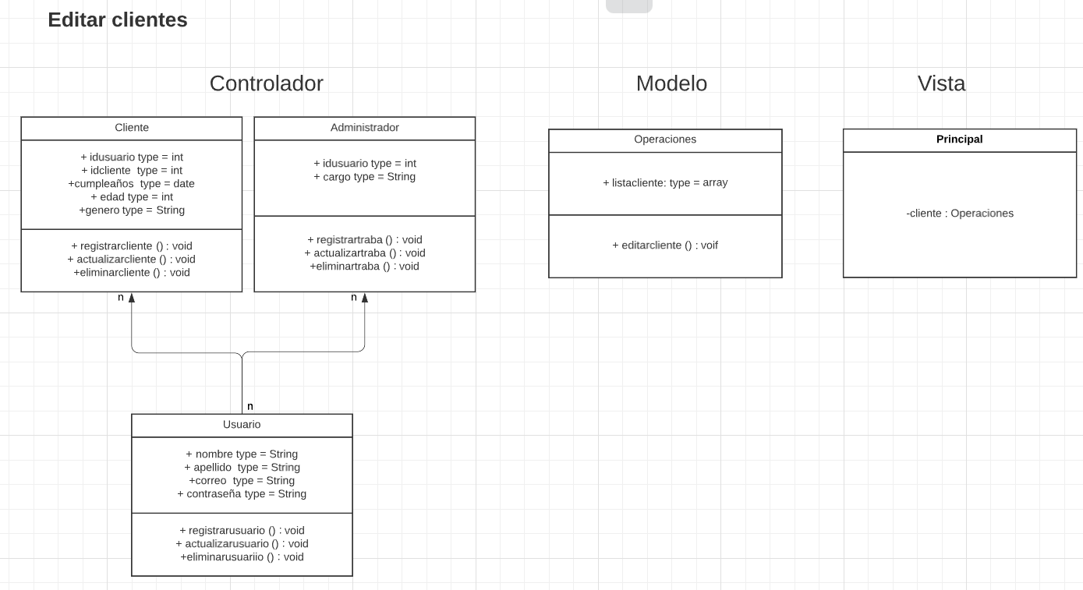

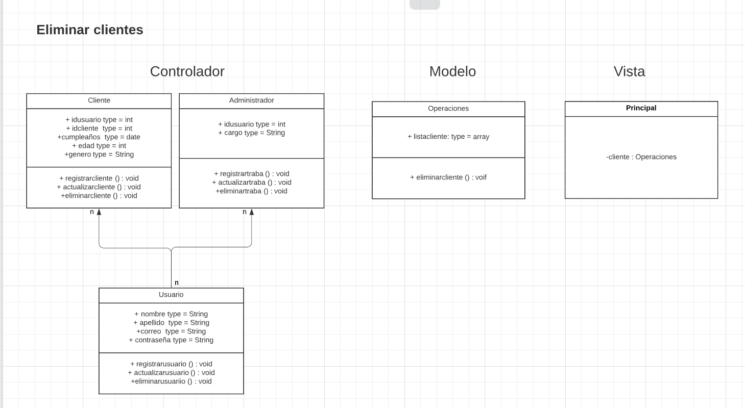

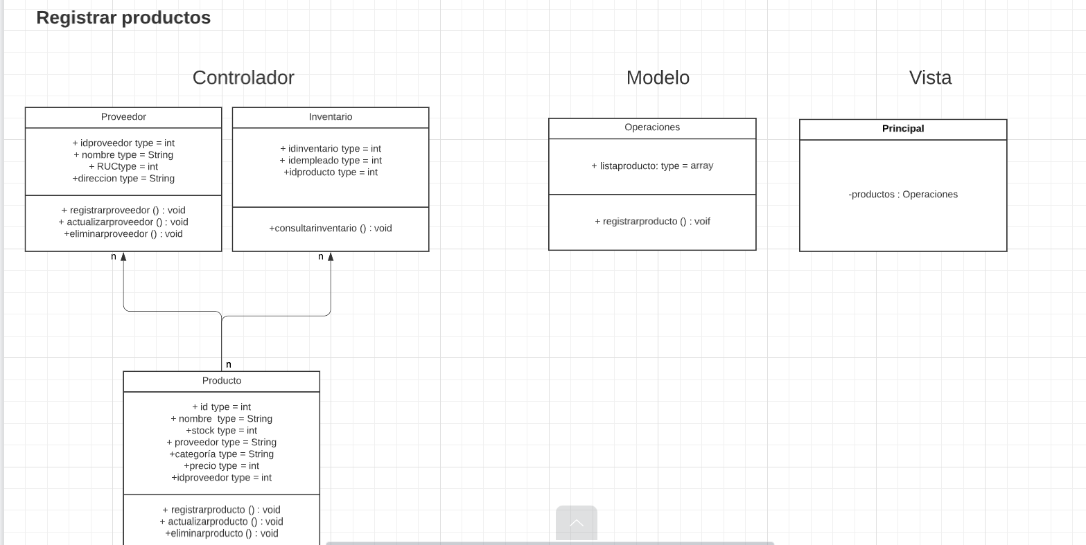

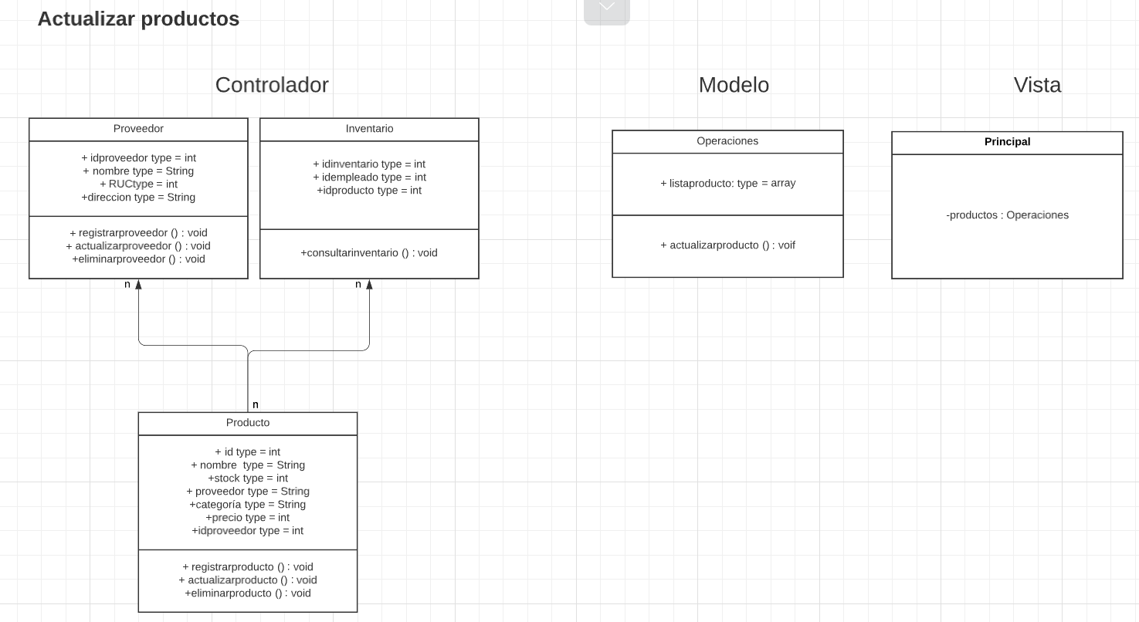

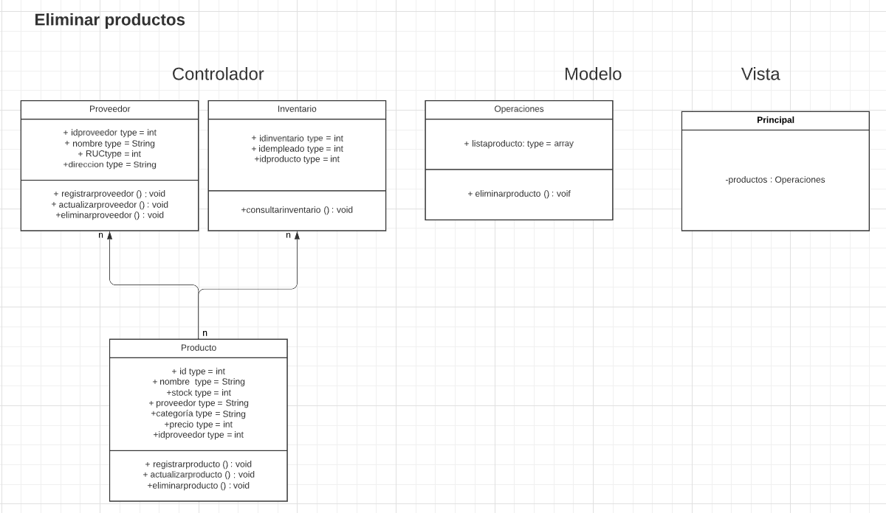

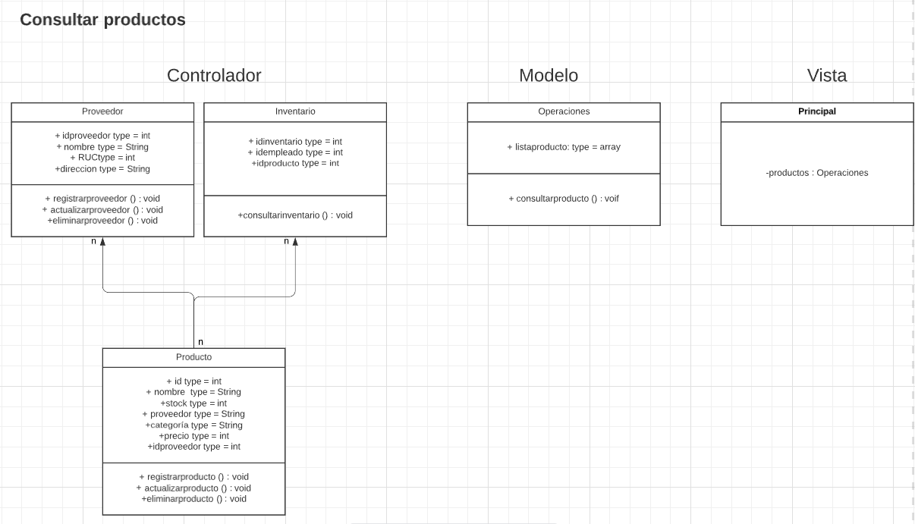

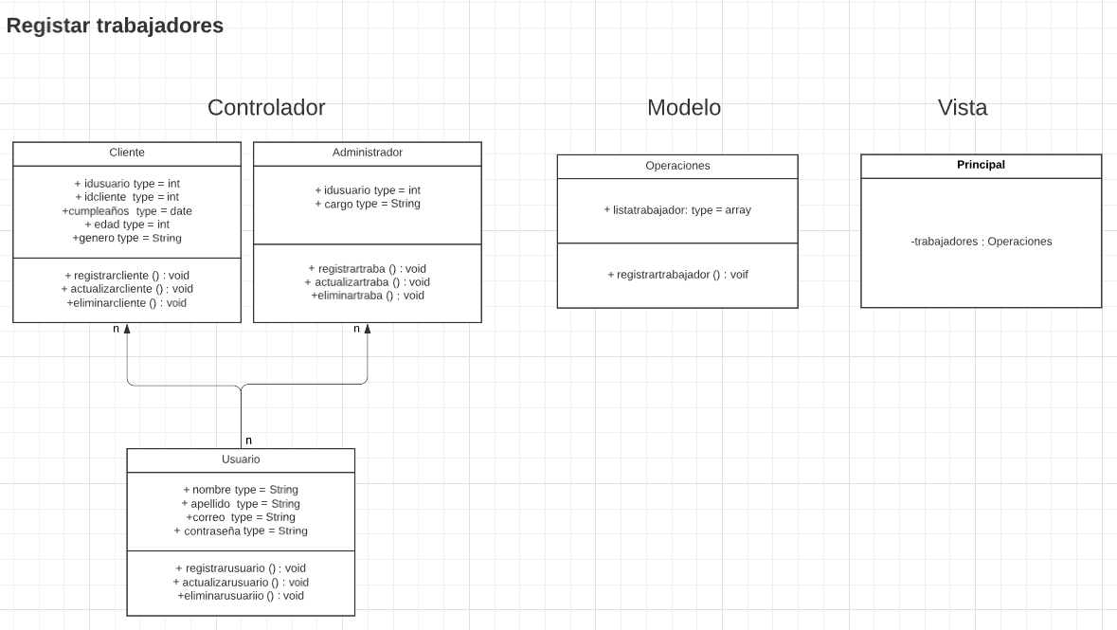

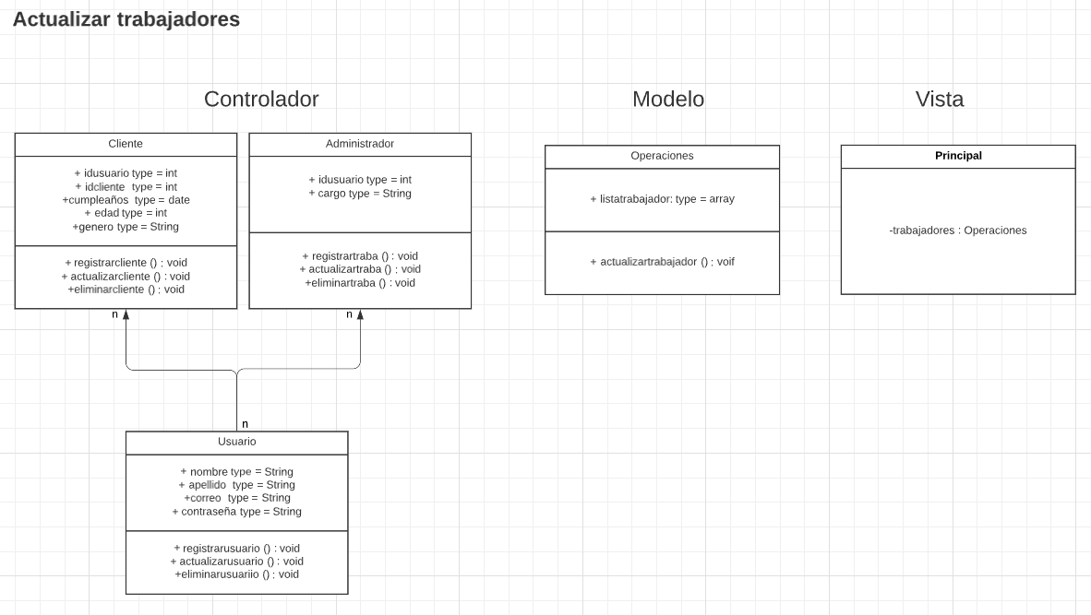

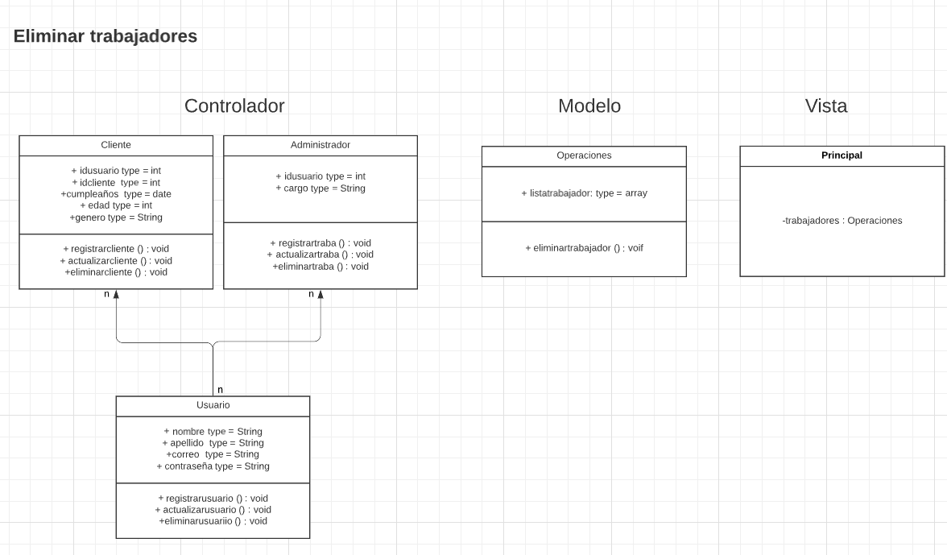

# **Diagrama de Procesos:**

Puesto que nuestro sistema será usado en dos momentos diferentes se hizo dos diagramas para cada uno

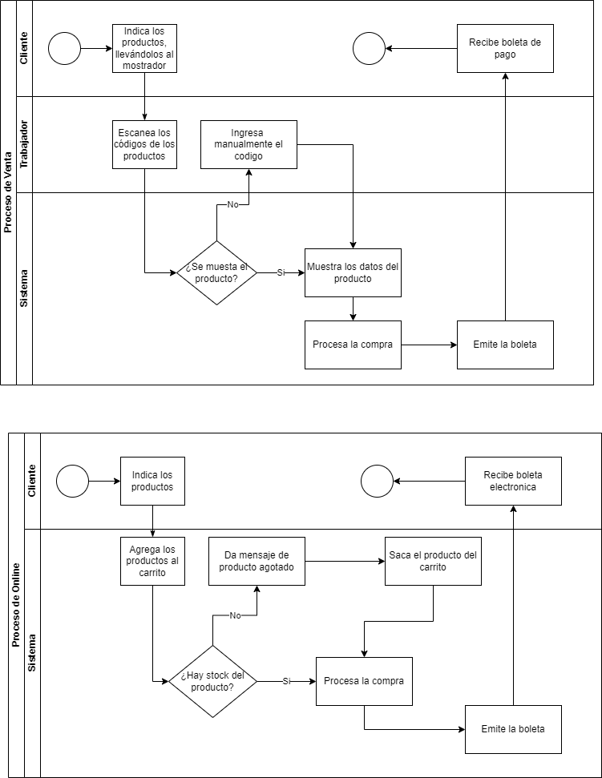

# **Mocks up:**

Primer prototipado de cómo se vería la pagina web:

**Vista inicial:**

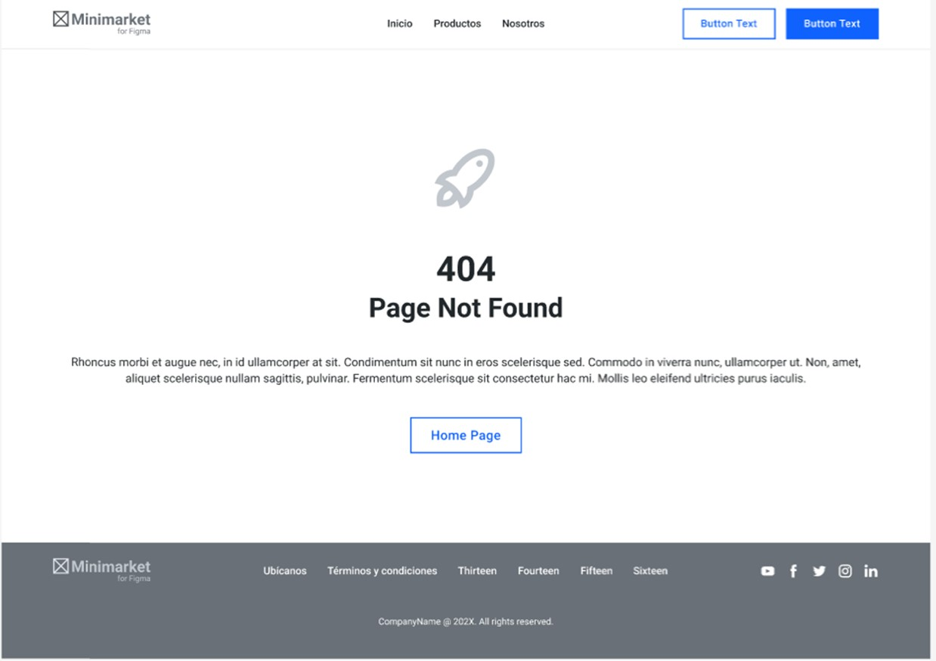

**Vista de Inventario:**

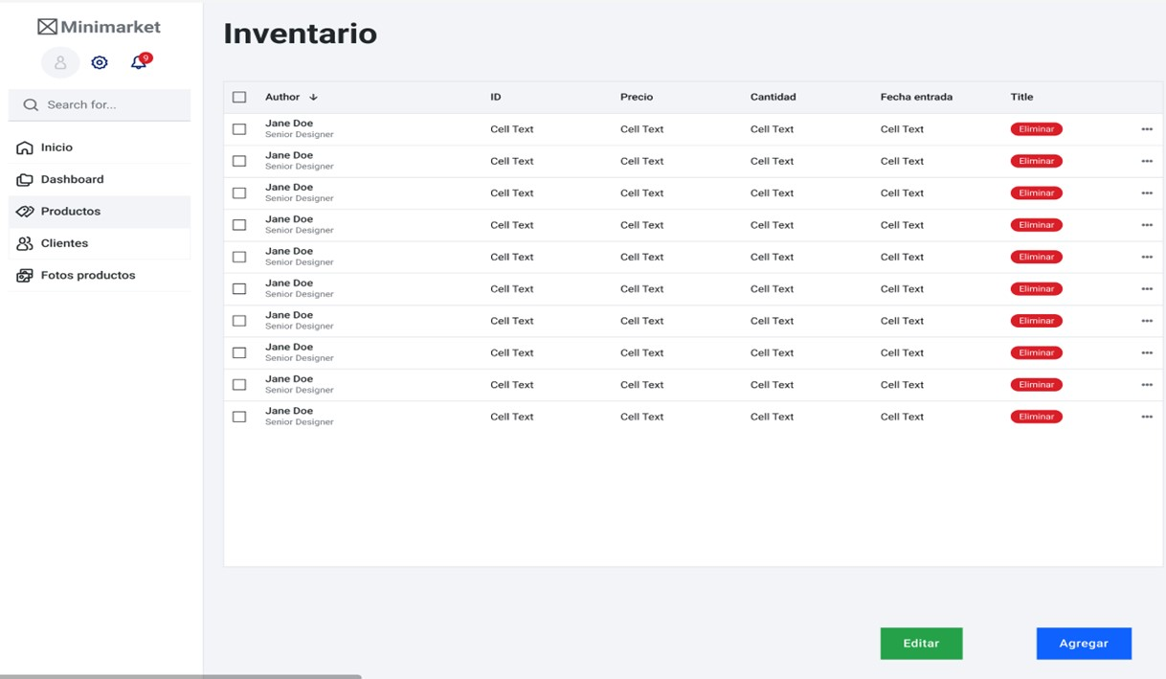

**Vista de los Usuarios Clientes:** 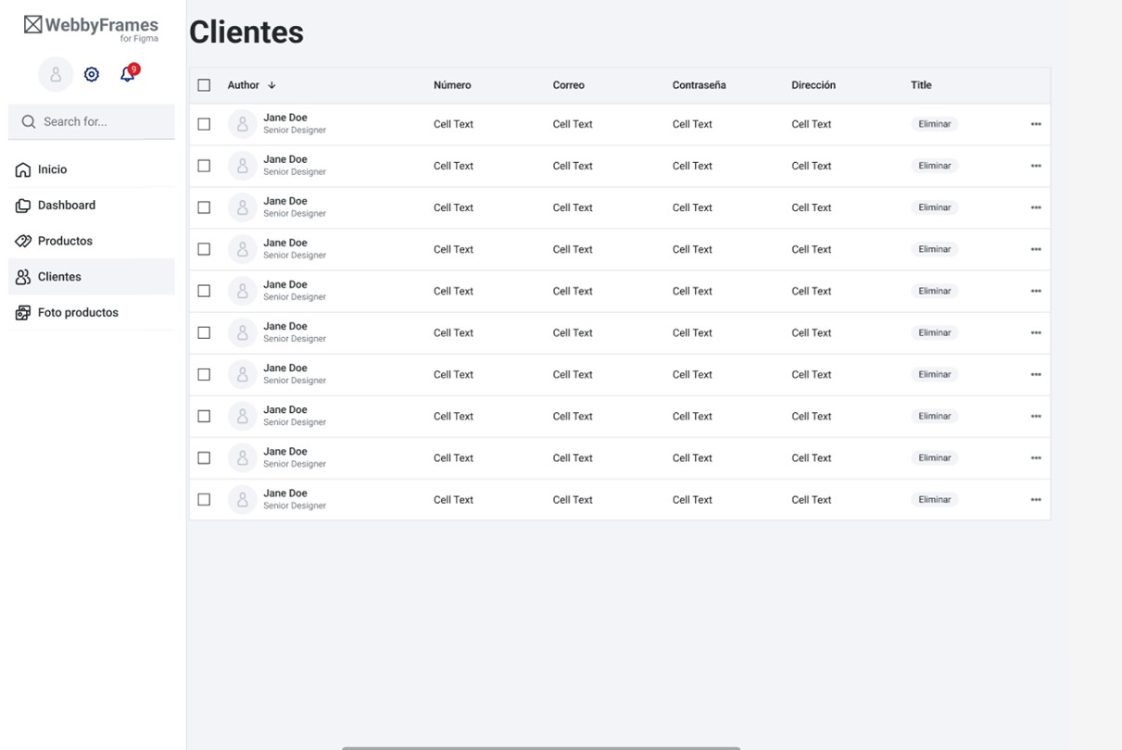

**Vista de los Usuarios Trabajadores:** 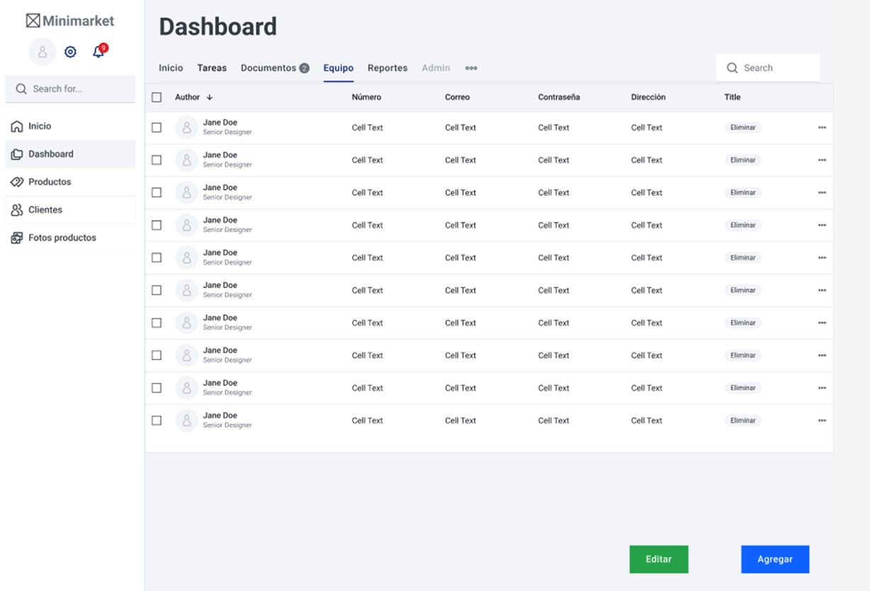

**Vista de Configuración:** 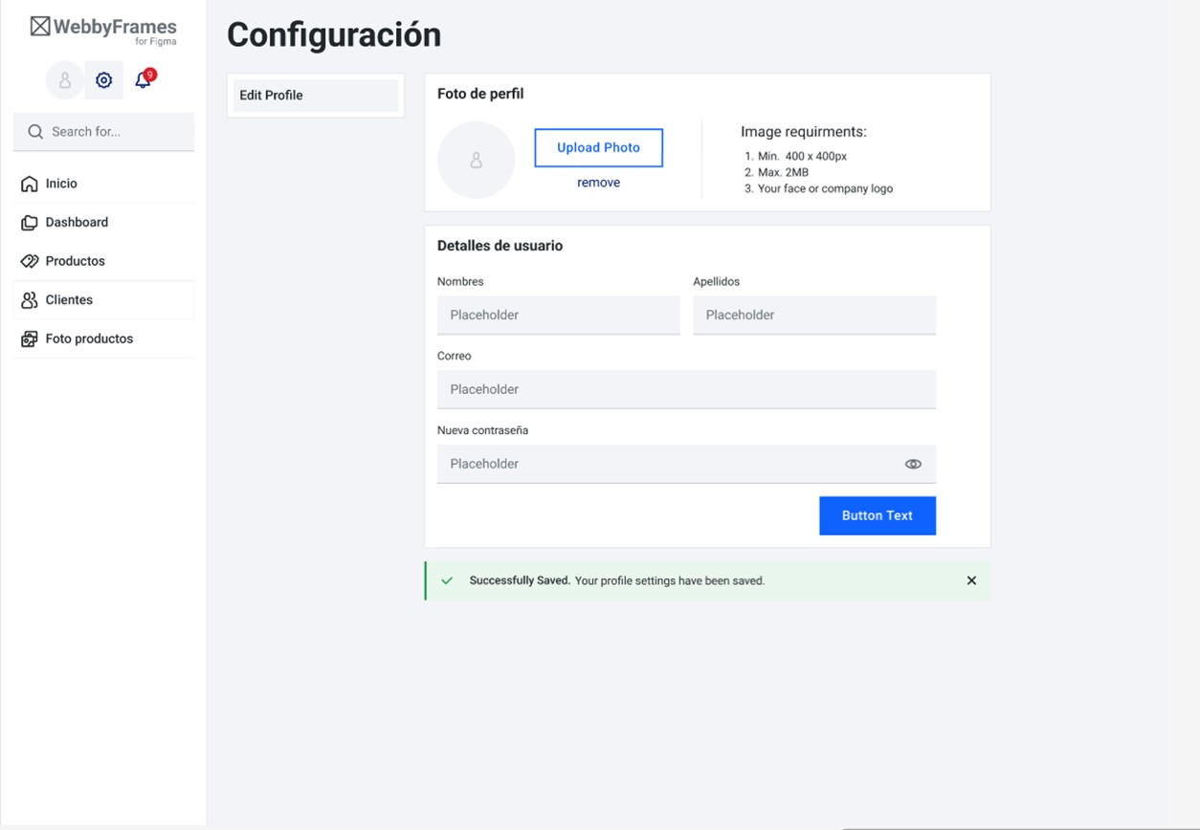

**Vista de Pagina de Control:**

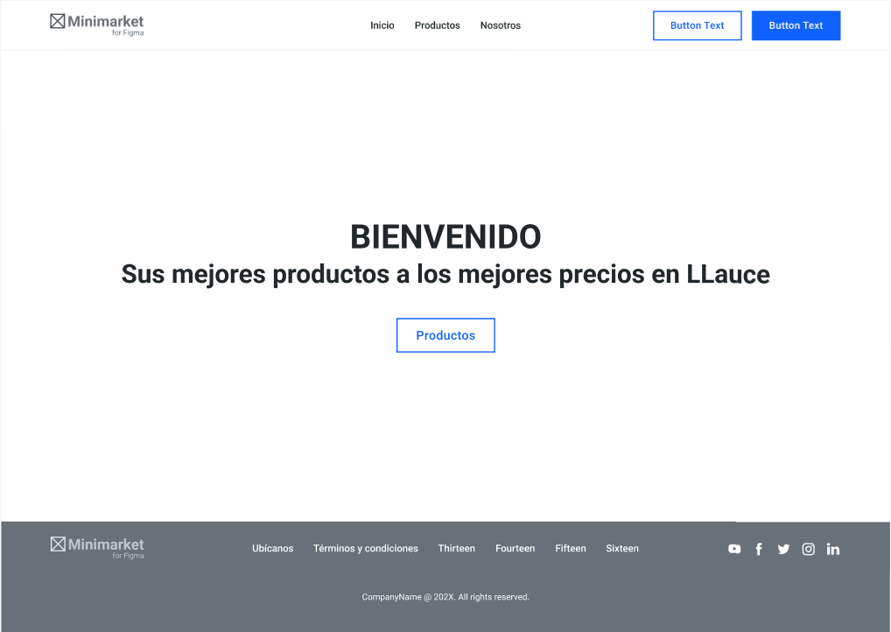

**Vista de Recuperación de contraseña:**

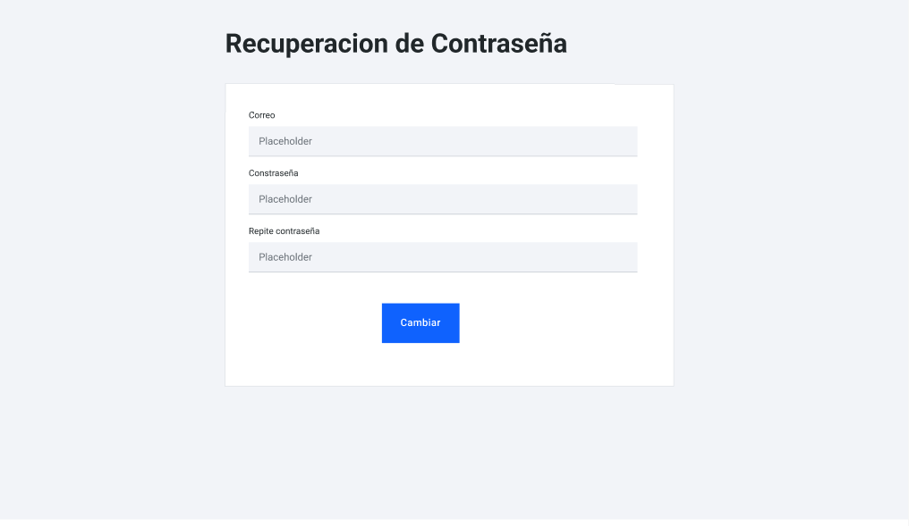

**Vista de Login:**

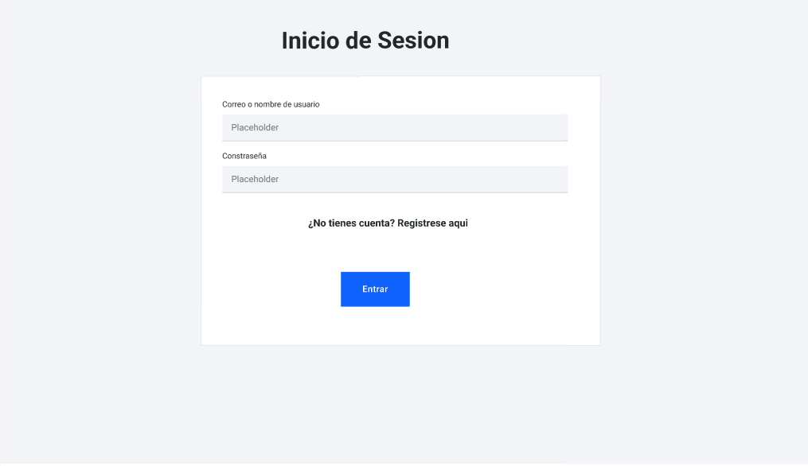

**Vista de canasta:**

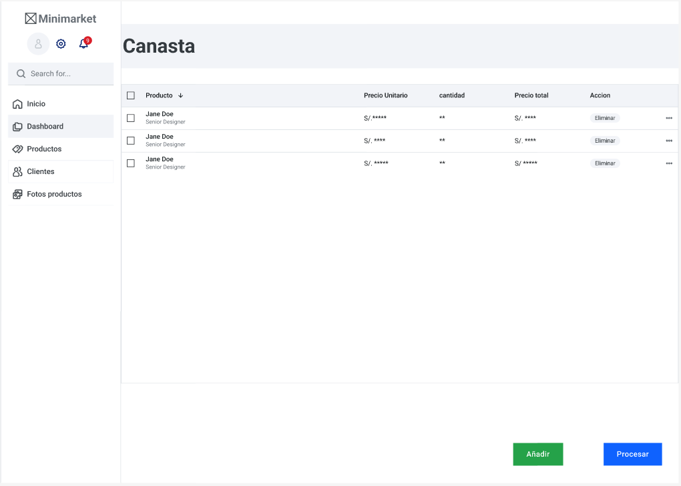

**Vista de Carrito:**

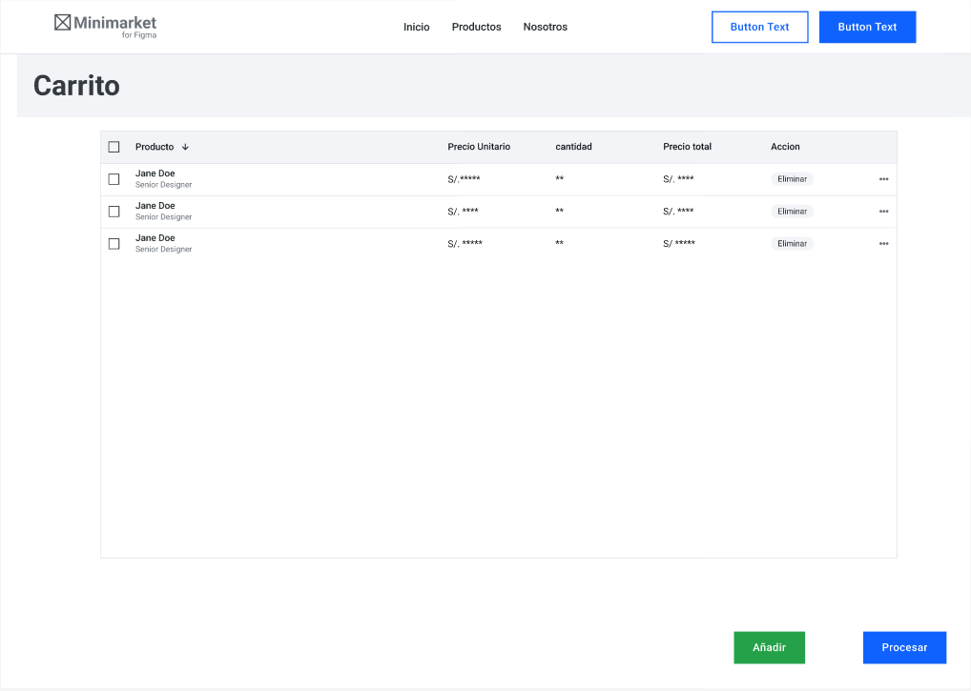

Segundo prototipado de cómo se vería la página web:

**Vista inicial:** 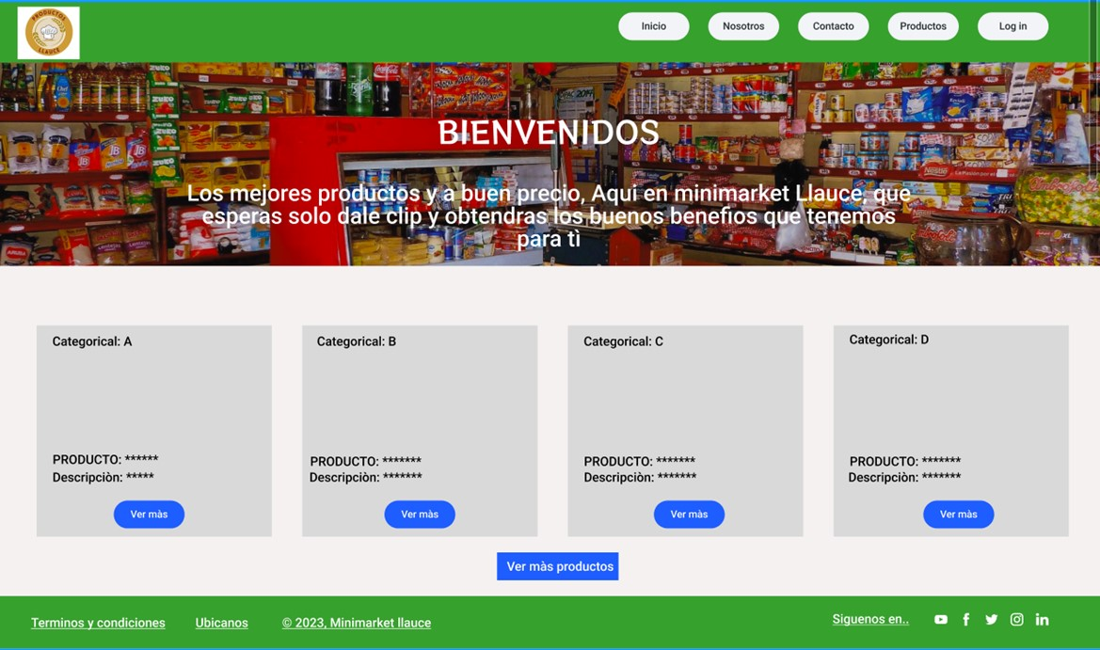

**Vista de login:** 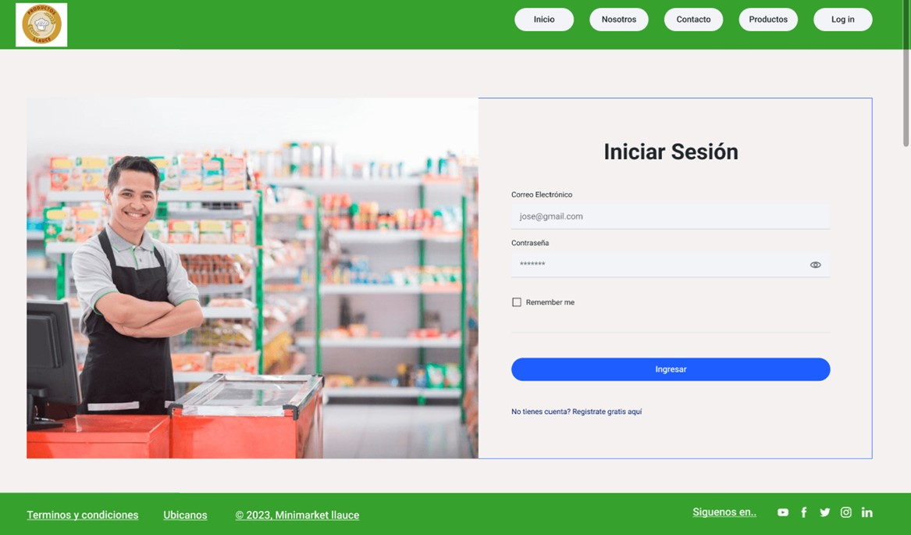

**Vista de inventario:** 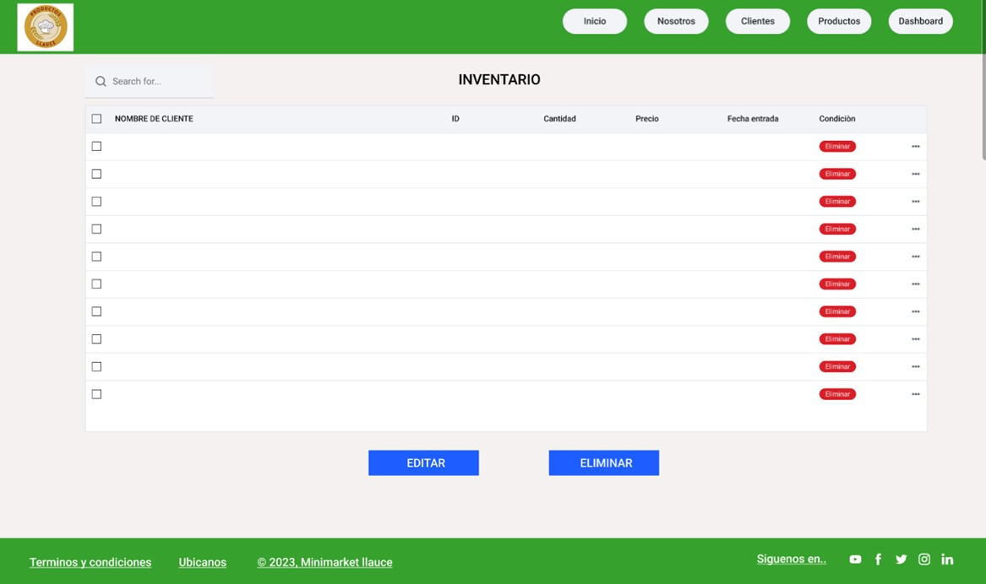

**Vista de registro:** 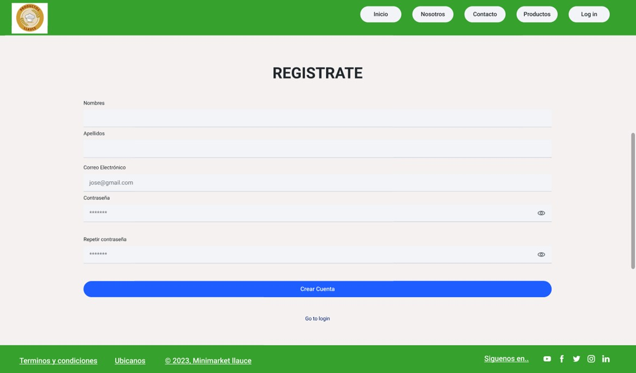

**Vista de los usuarios clientes:** 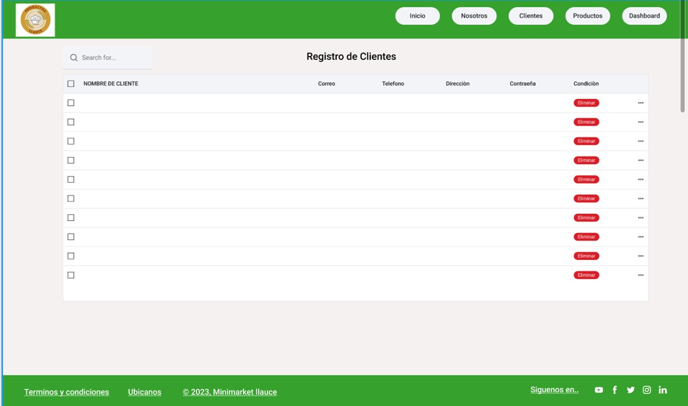

**Vista de los usuarios trabajadores:** 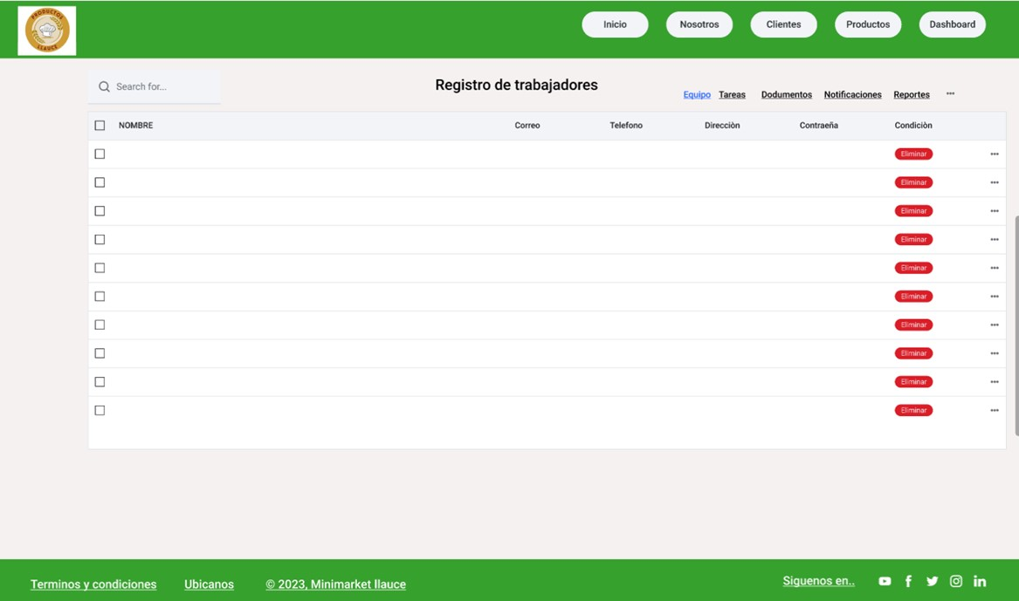

**Vista del Carrito de Compras:**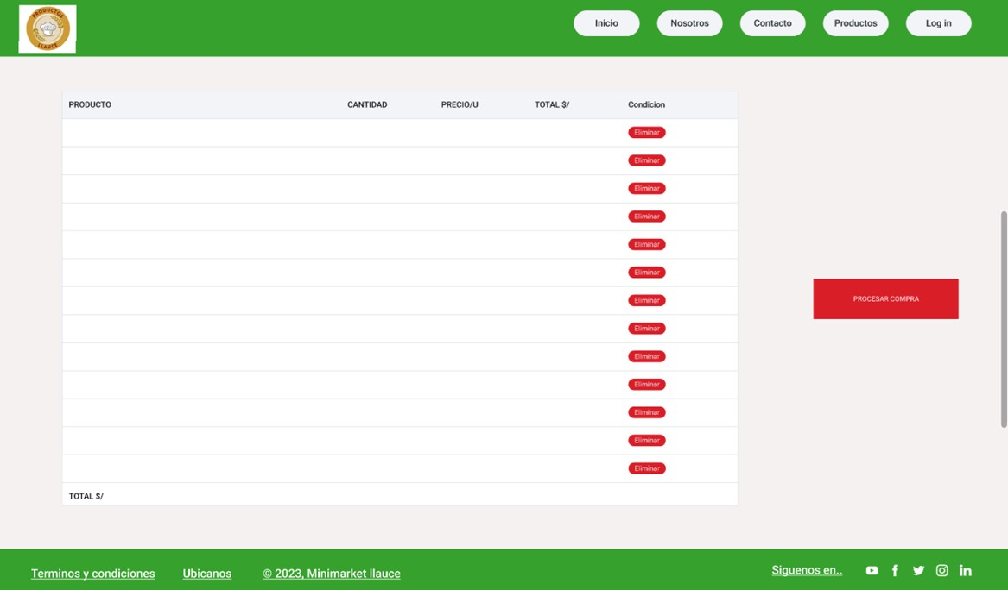

**Vista de la canasta:**

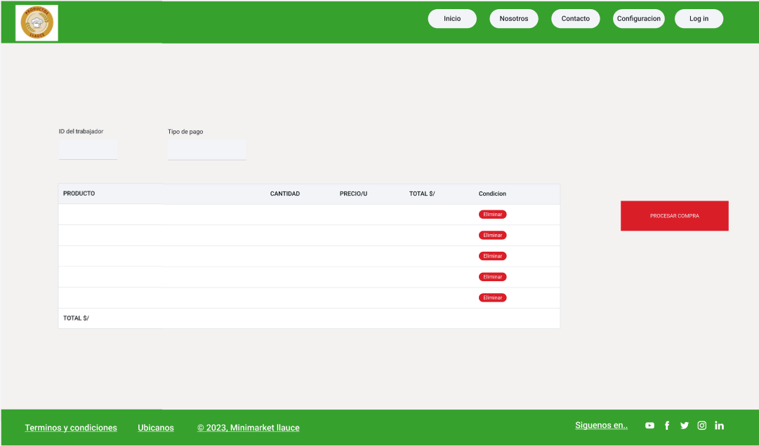

Tercer prototipado acerca de cómo se vería la pagina web.

**Vista de inicio:** 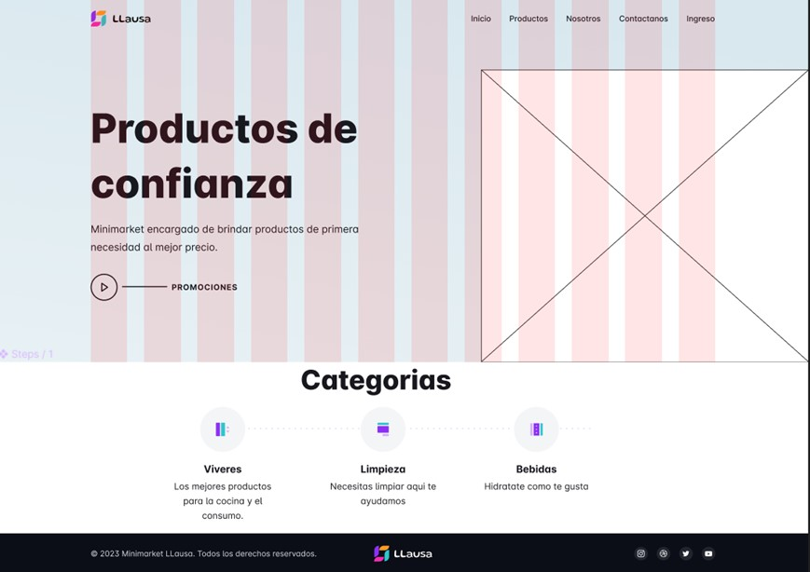

**Vista de productos:** 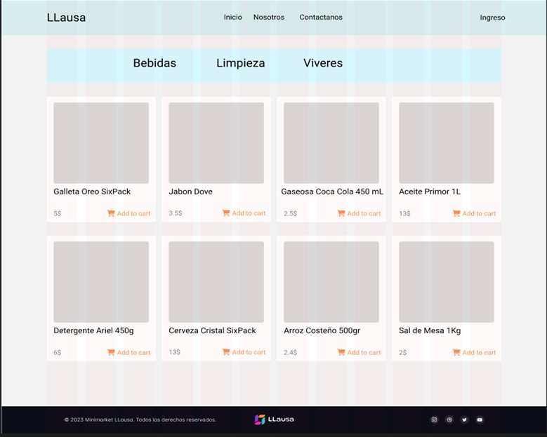

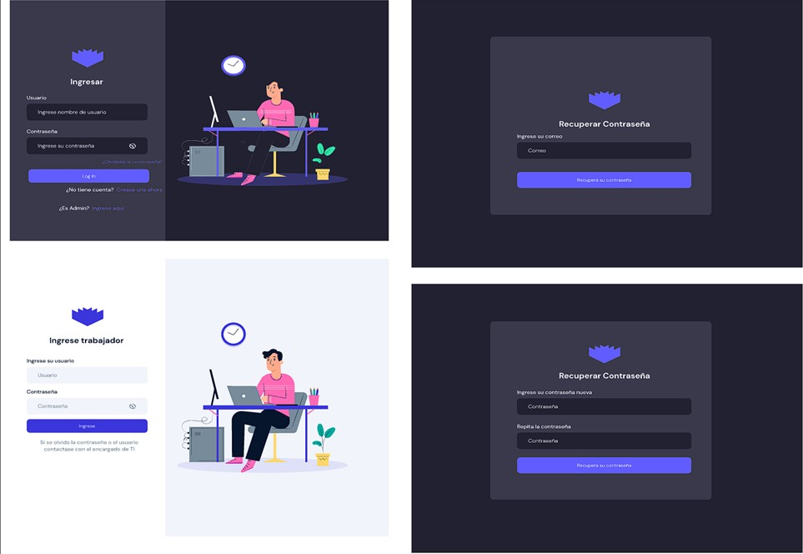**Vista de ingreso y recuperación:**

**Vista de registro:** 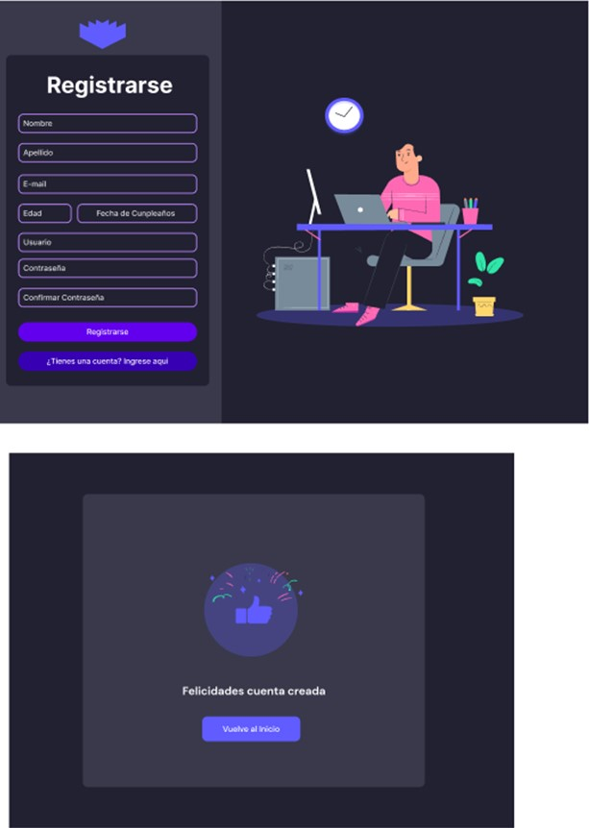

**Vista de administración:** 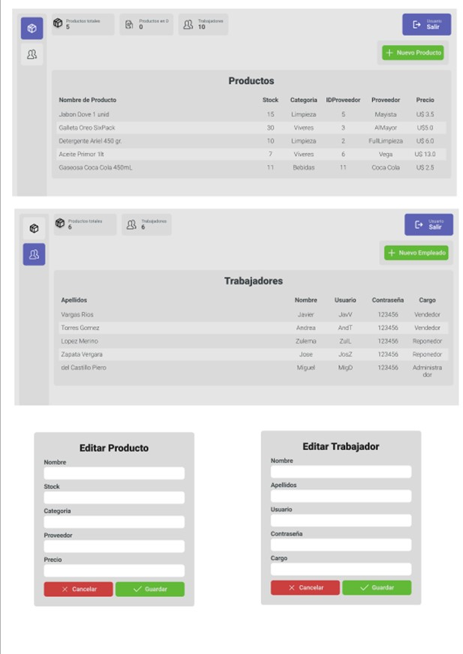

**Implementación de 1-2-3:**

Entrega 1:

Caso de uso de registrar producto

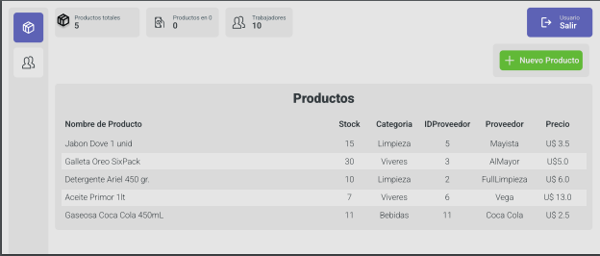

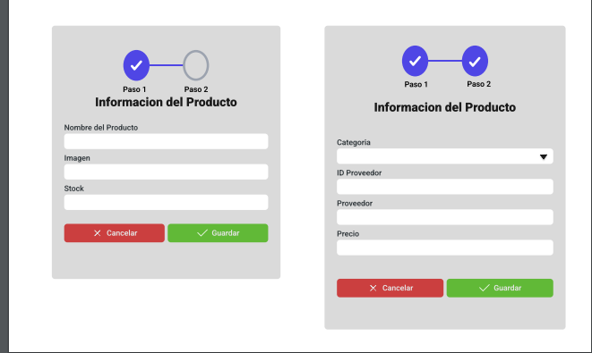

Entrega 2:

Caso de uso de proceso de boleta

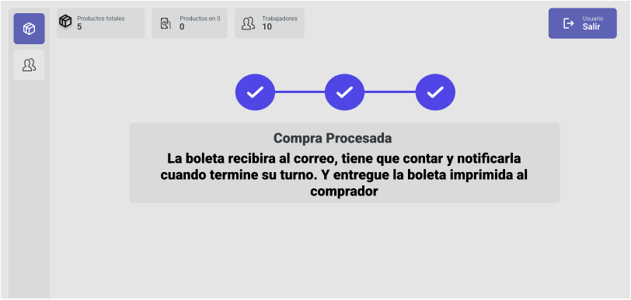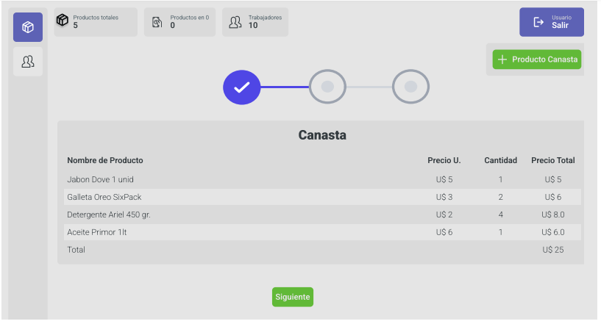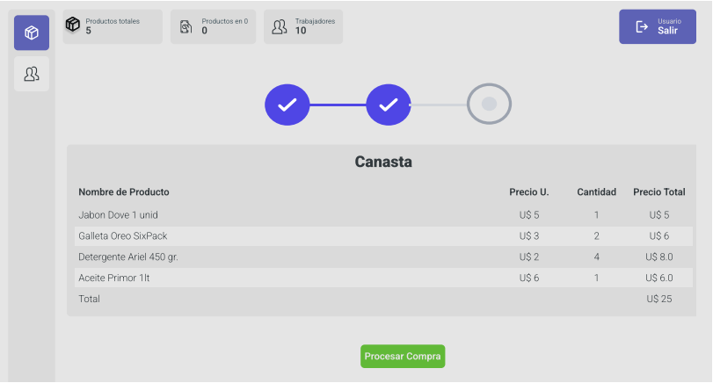

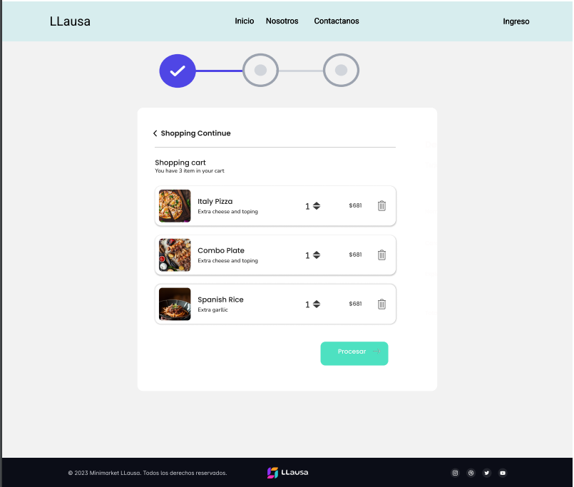Entrega 3:

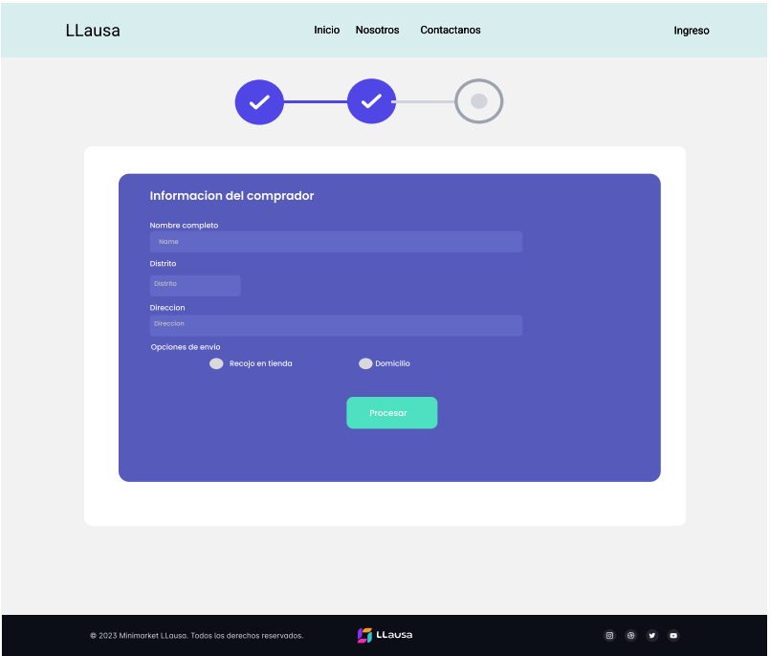

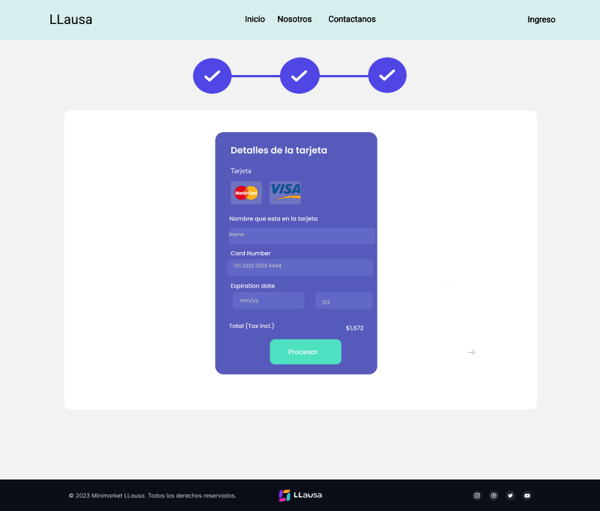

Entrega 4:

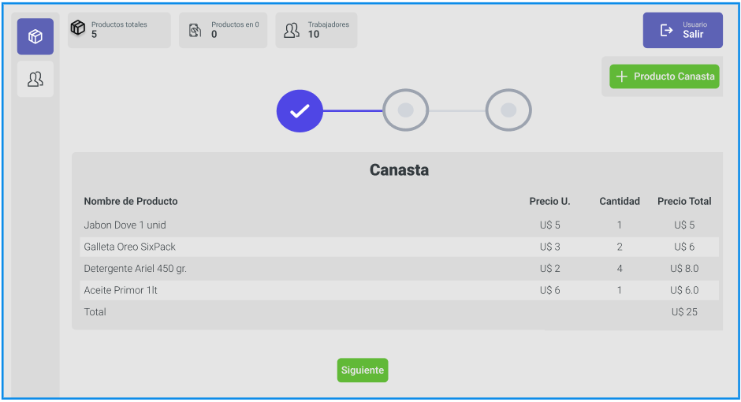

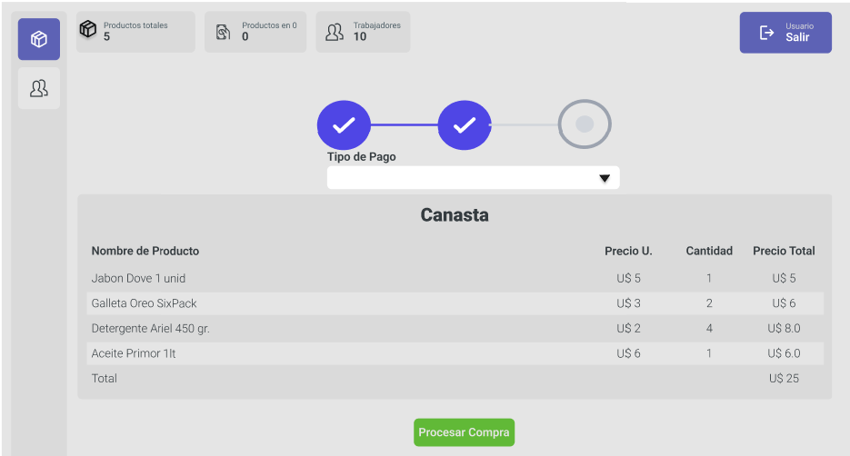

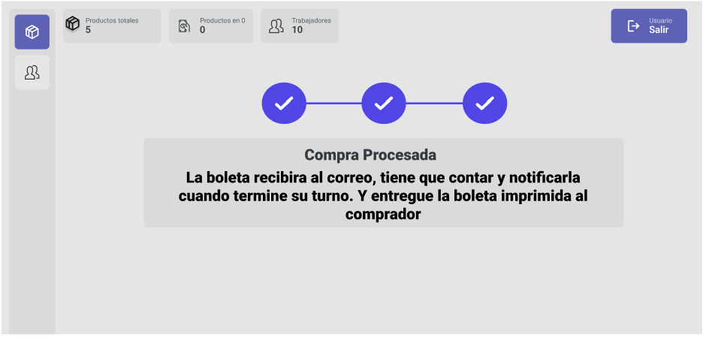

# **Diagrama de Flujo de Pantallas**

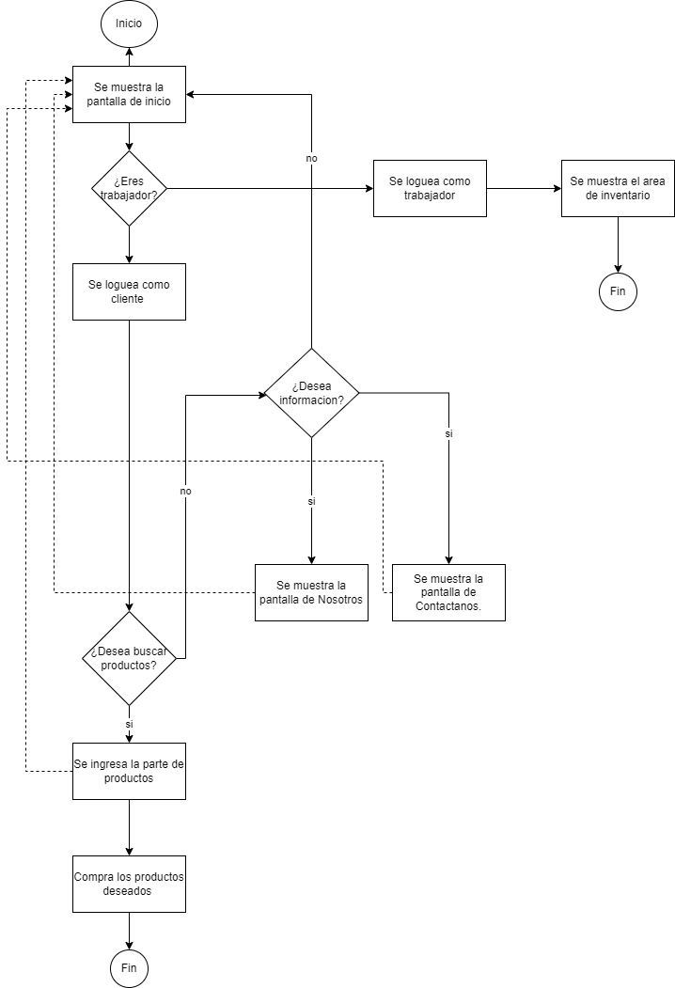El mock up que más se adapta a nuestro uso es la tercera opción y tendrá el siguiente flujo:

# **Casos de Prueba:**

Leyenda de las pantallas:

Pantalla de inicio- PI

Pantalla de ingreso-In

Página de producto-PP

Carrito-C

Nosotros-N

Contáctanos-Co

Área de inventario-Ai

Encontramos 8 casos de prueba en base a nuestro flujo:

PI---In---N

PI---In---Co

PI---In---Ai

PI---In---PP---C

PI---In---PP

PI---Co

PI---N

PI---PP

# **Carpeta GitHub**

El nombre del proyecto será apodado como “LL”. Y el enlace es el siguiente:

<https://github.com/Daxelyuuji/Proyecto-LL-SI1-2023-1.git>

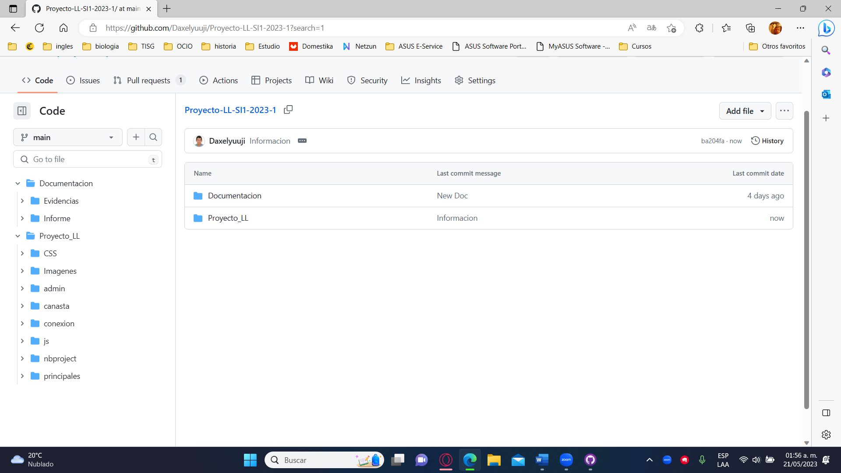

# **Scribd de la base de datos:**

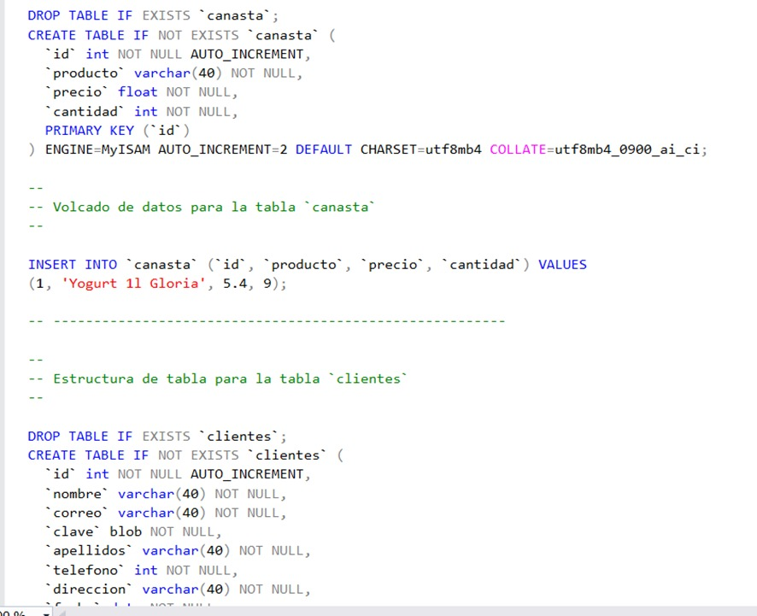

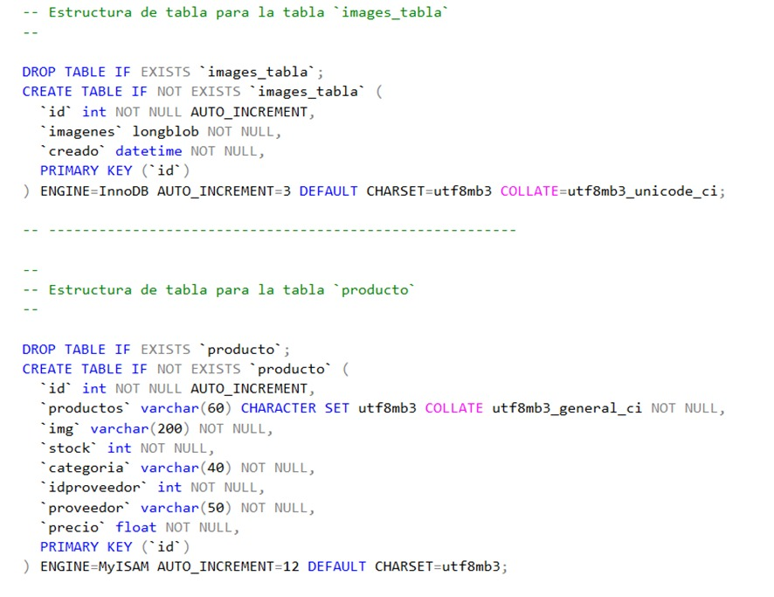

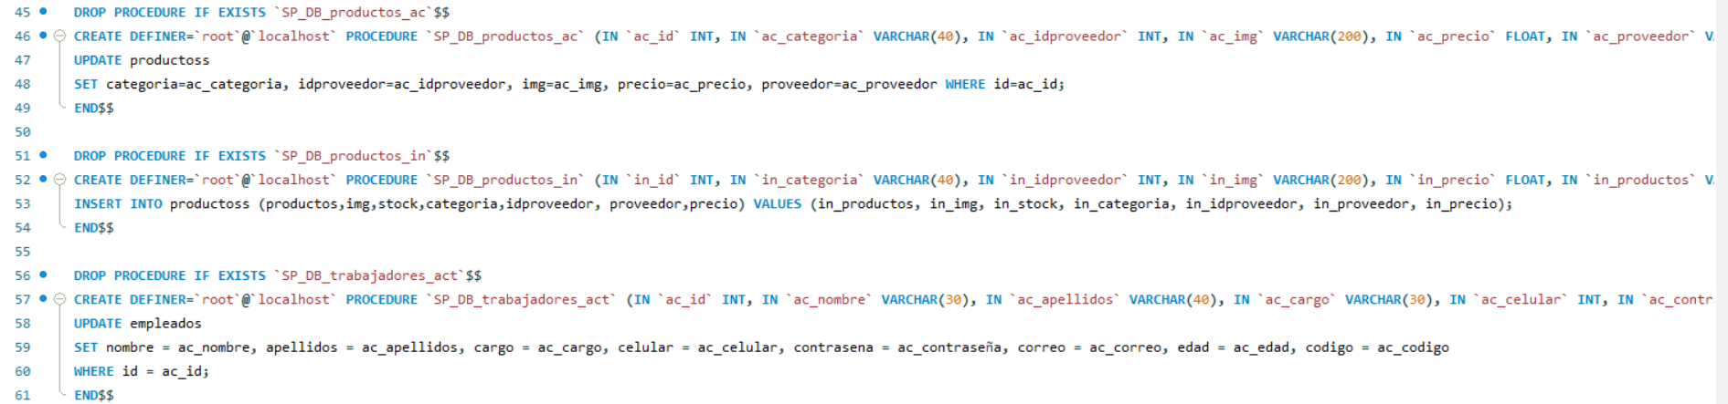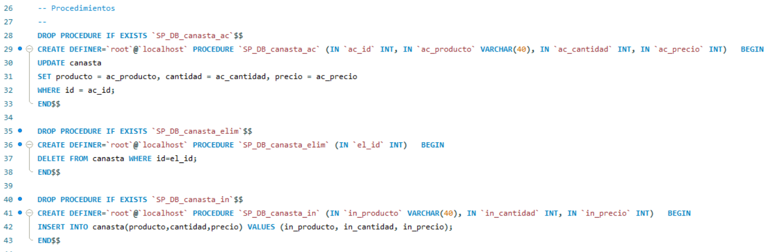

# **Peer Review**

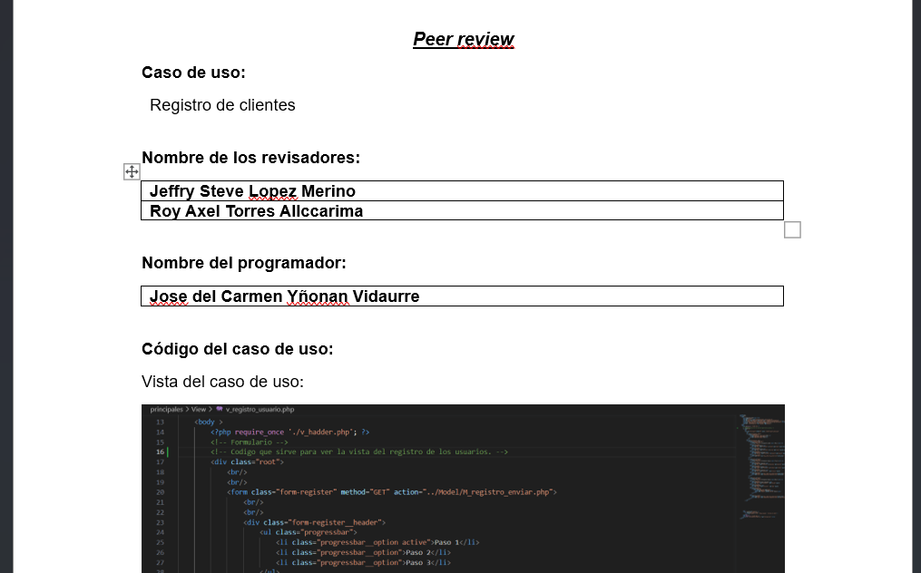Los documentos de Peer Review se encuentran anexados a este documento.

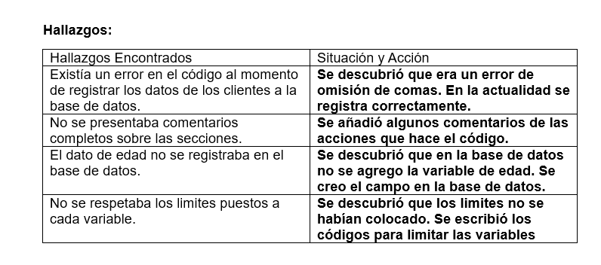

**Arquitecturas de capas:**

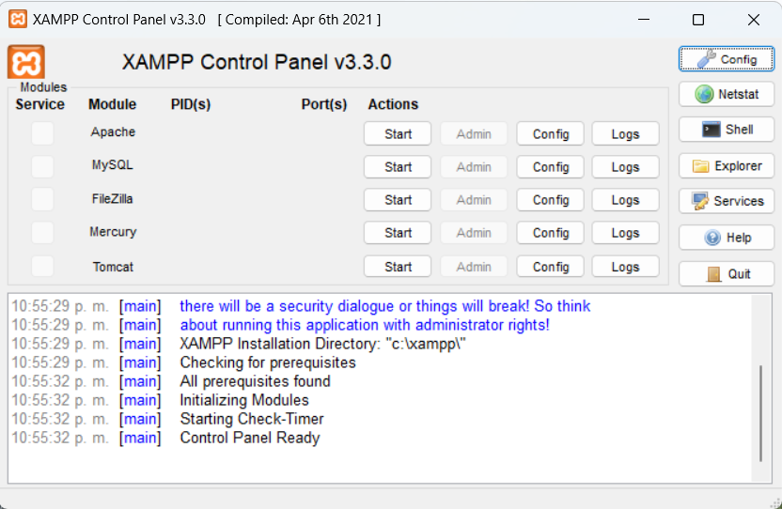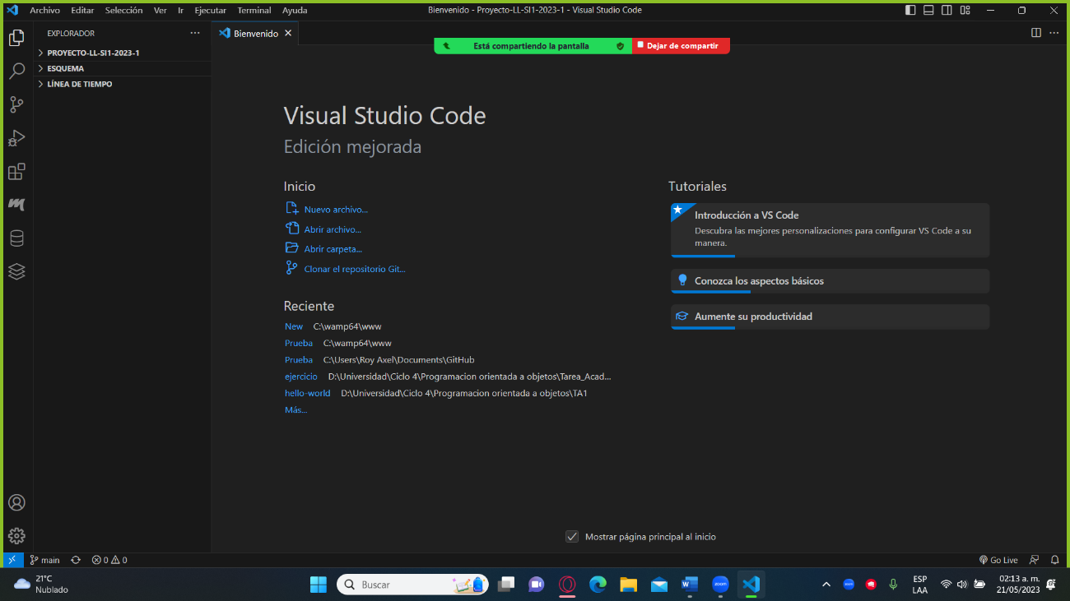Arquitecturas Capas Roy

|  |  |
| --- | --- |
| **Navegador** | Google Chrome vr. 113.0.5672.93 |
| **F/B** | Visual Studio Code vr. 1.78.2 |
| **Back end** | Java 14.0.2  PHP 7.4.33 for CLI(Command-Line Interface) |
| **Front end** | * HTML vr. 5 * CSS vr. 3 * Bootstrap vr. 5.3 |
| **Base de datos** | MySQL 8.0.31 usado con Xamp vr. 3.3.0 |
| **Sistema Operativo** | Windows 11 Home vr. 22H2 |

Arquitecturas Capas Jeffry

|  |  |
| --- | --- |
| **Navegador** | Google Chrome Versión 113.0.5672.127 |
| **F/B** | Visual Studio Code vr. 1.78.2 |
| **Back end** | Java 10.0.2  PHP 7.4.33 for CLI(Command-Line Interface) |
| **Front end** | * HTML vr. 5 * CSS vr. 3 * Bootstrap vr. 5.3 |
| **Base de datos** | MySQL 8.0.31 usado con Xamp vr. 3.3.0 |
| **Sistema Operativo** | Windows 10 Home Single Language 64 bits |

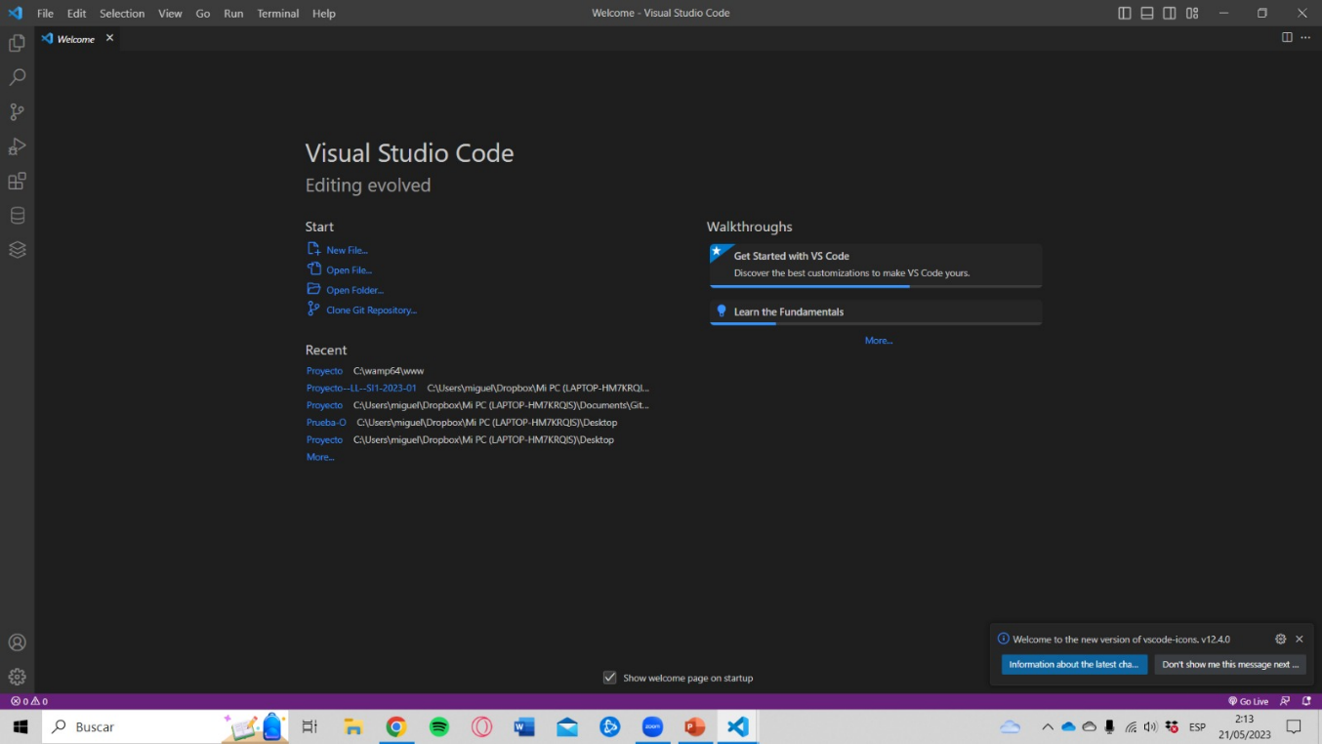



Arquitecturas Capas Jose

|  |  |
| --- | --- |
| **Navegador** | Google Chrome vr. 113.0.5672.127 |
| **F/B** | Visual Studio Code vr. 1.78.2 |
| **Back end** | Java 14.0.2  PHP vr. 5.7 |
| **Fromt end** | HTML  CSS vr.3  Bootsytap vr. 5.3 |
| **Base de datos** | MySQL 5.2.0 Usando con Xamp vr.3.3.0 |
| **Sistema operativob** | Windows 11 Home Single Language vr.22H2 |





Arquitectura de Calidad

|  |  |
| --- | --- |
| **Back end** | Local host de Xamp |
| **Front end** | Local host de Xamp |
| **Base de datos** | MySQL con Scribd |
| **Sistema operativob** | Windows 11 |

# **Código de un caso de uso:**

Caso de uso de la primera entrega, el siguiente código es acerca de registro de datos de trabajadores:

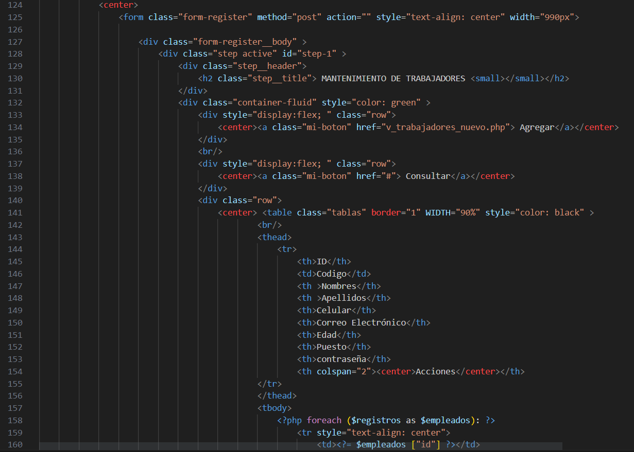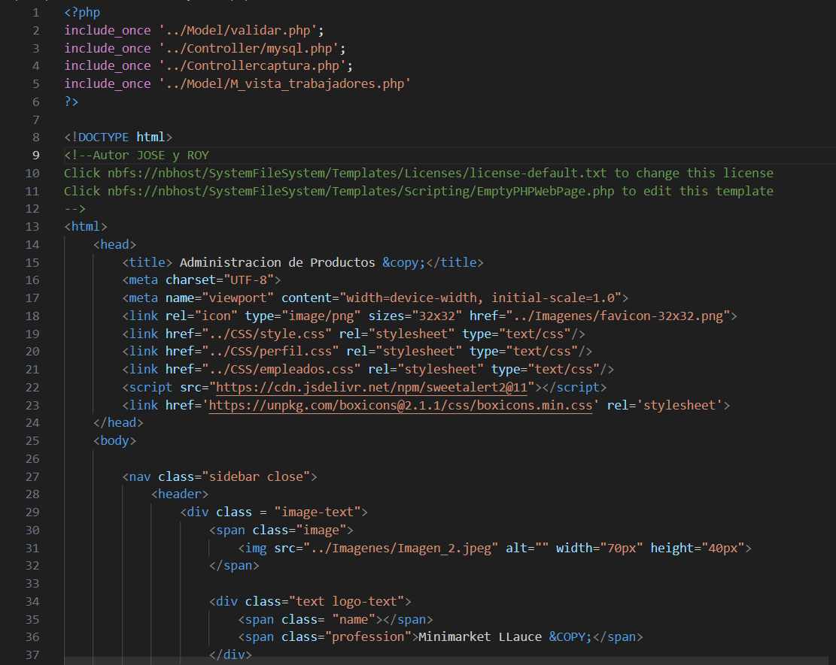Vista:

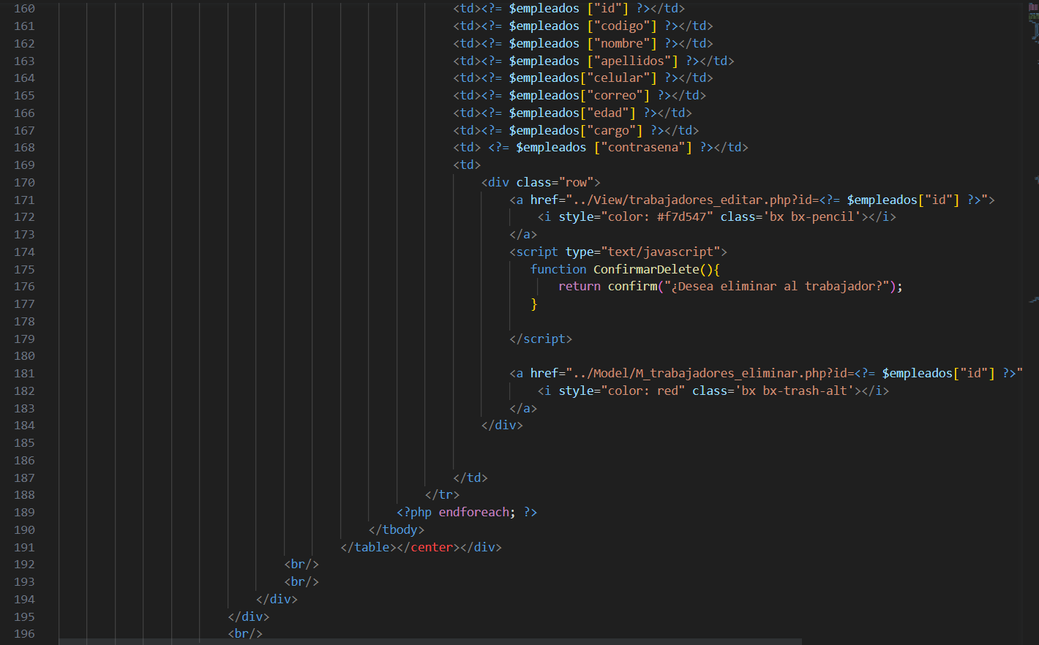

Controlador:

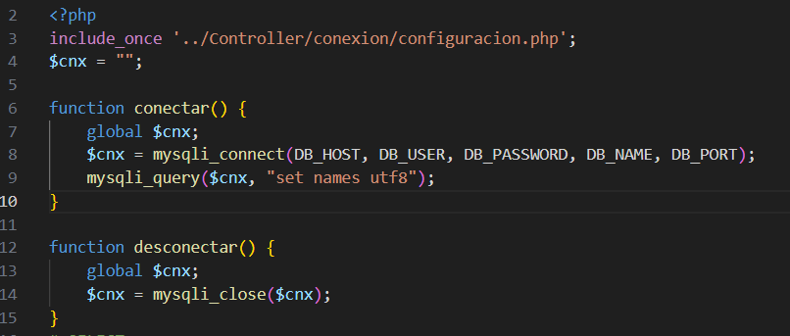

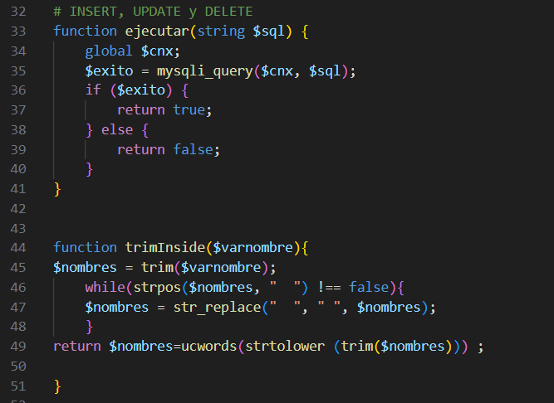

Modelo:

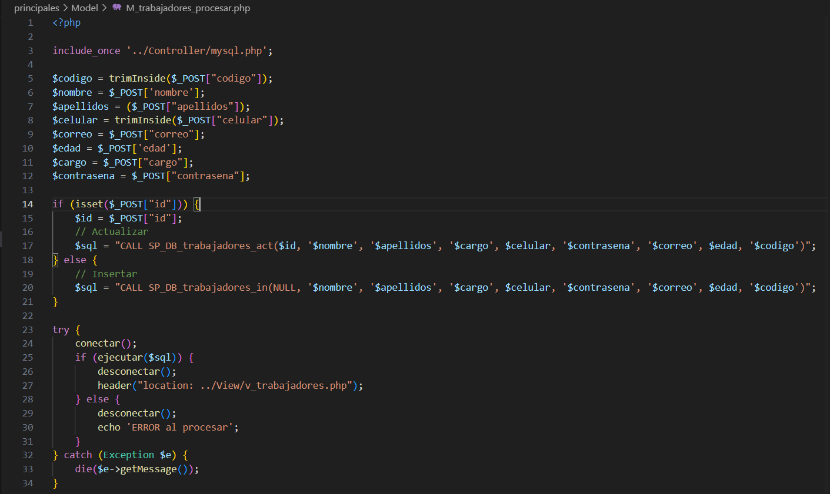

Caso de uso de la segunda entrega, se escogió al ingreso de productos a la canasta:

Vista:

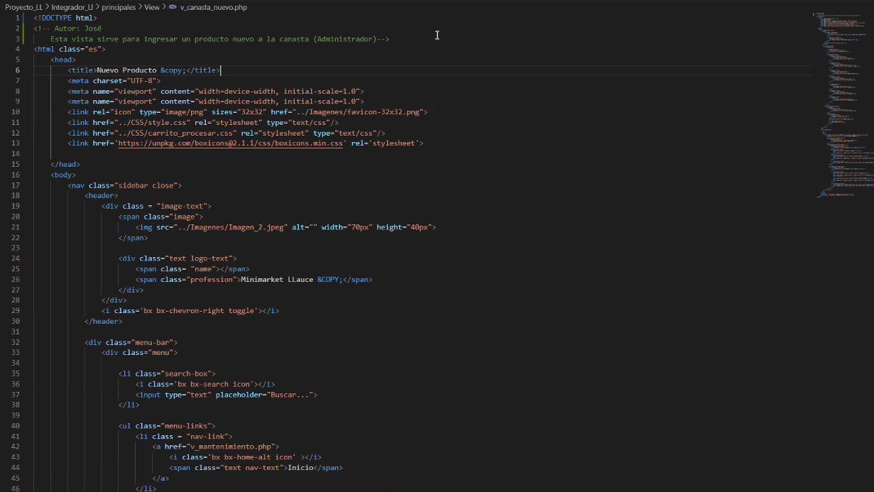

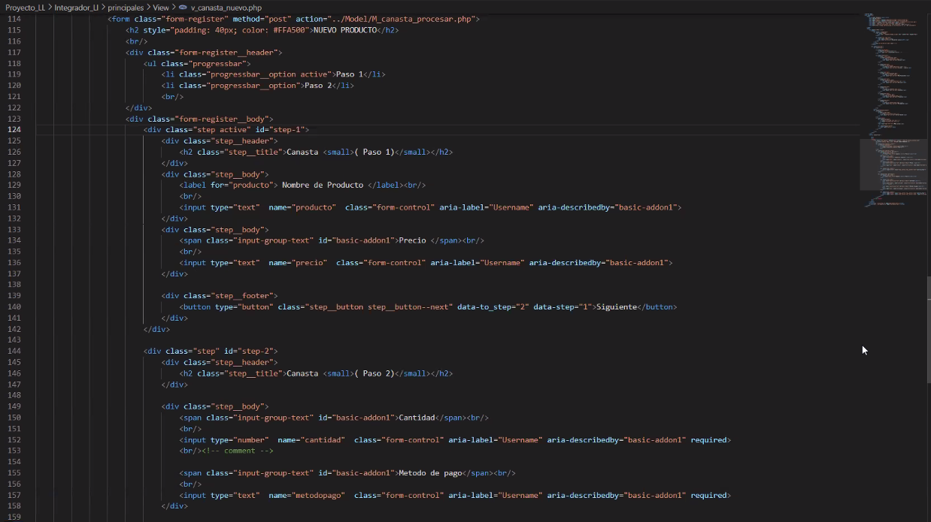

Controlador:

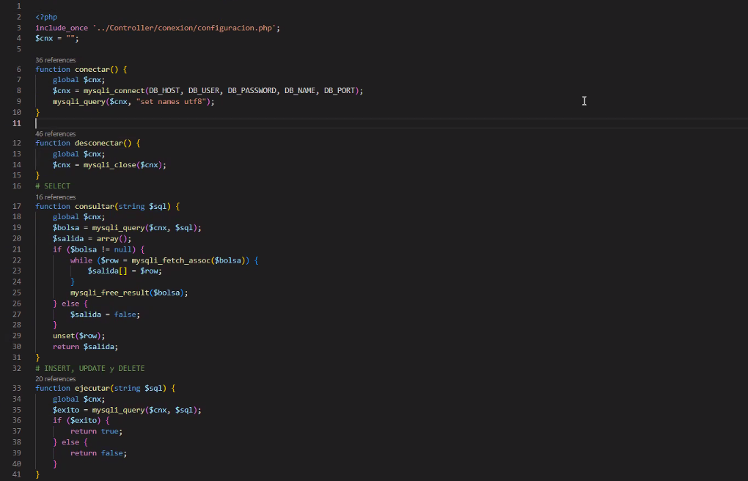

Modelo:

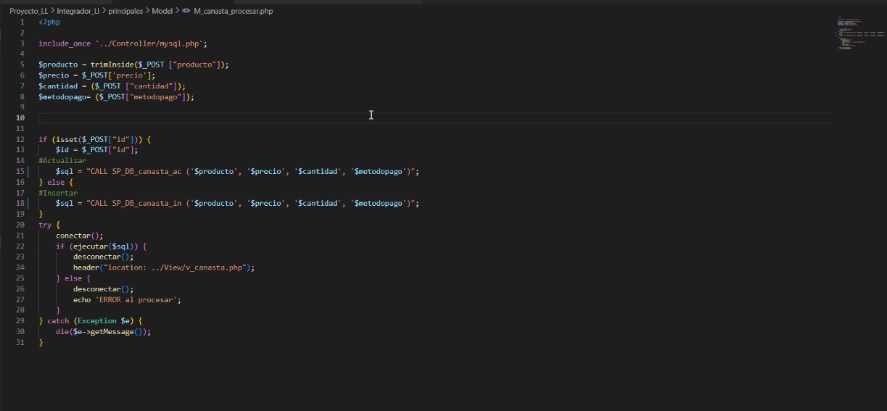

Caso de uso de la tercera entrega, se escogió el envió por email acerca de la compra hecha por el usuario:

Vista:

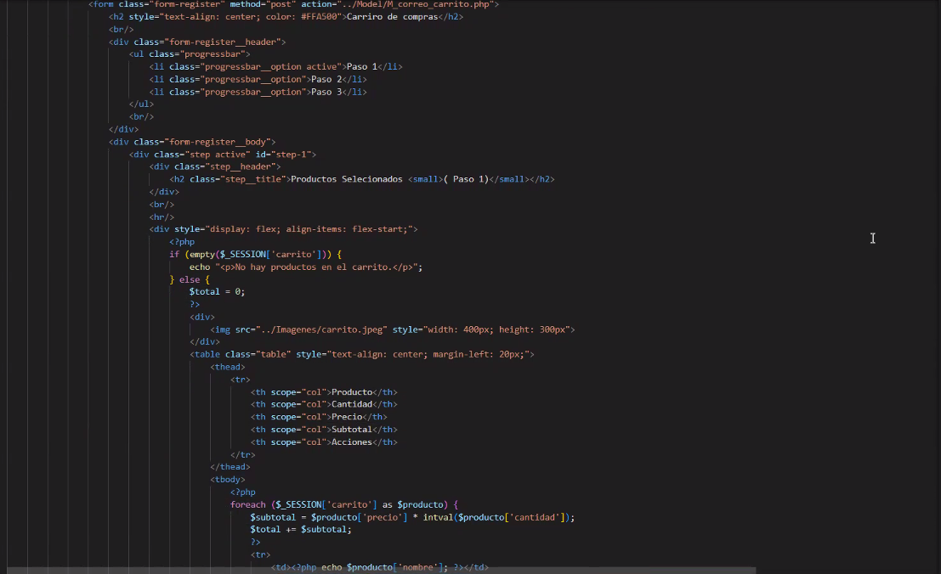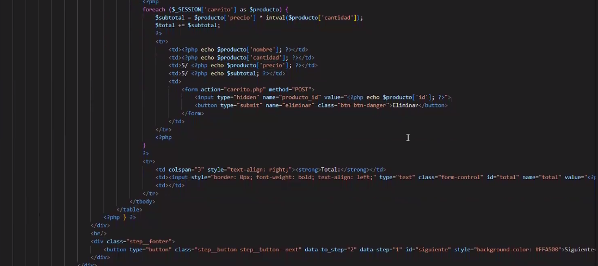

Controlador:

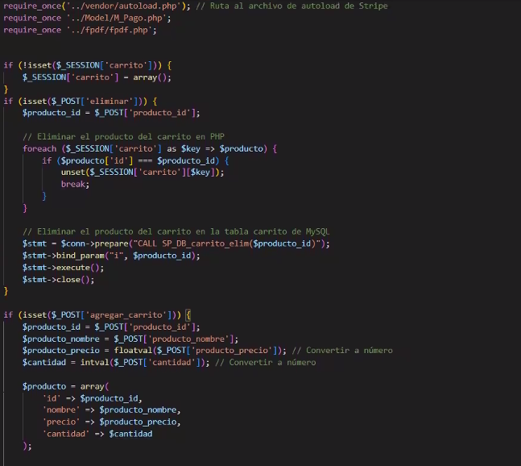

Modelo:

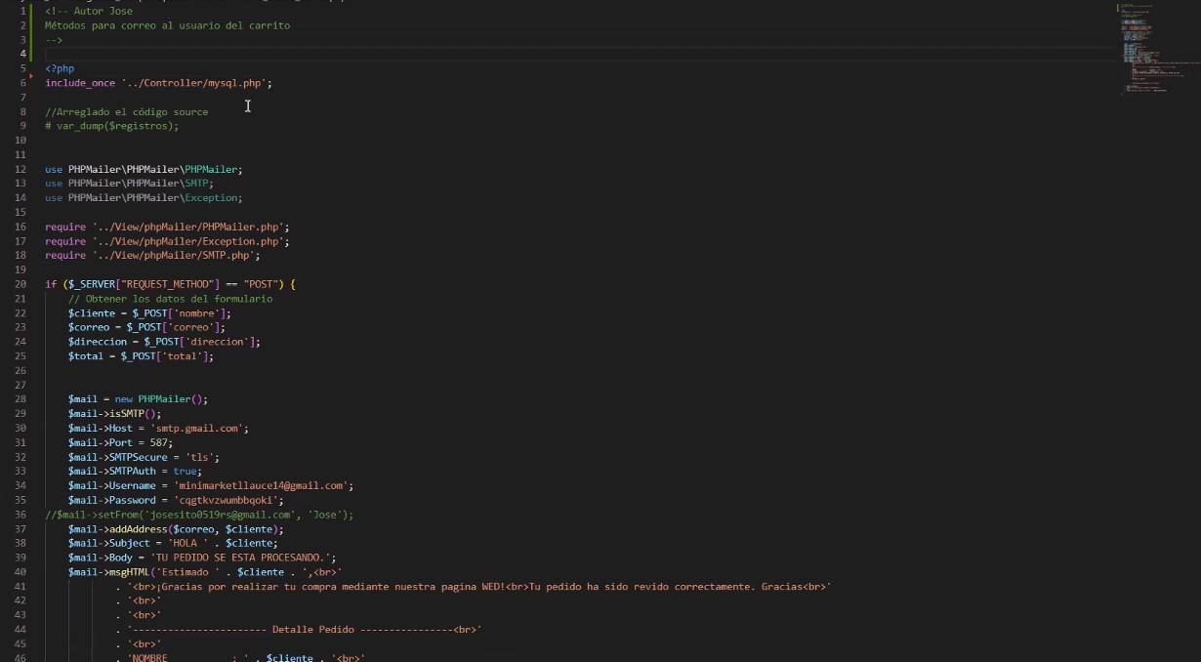

Caso de uso de la cuarta entrega, se escogió el mostrar diferentes tipos de pagos:

Vista:

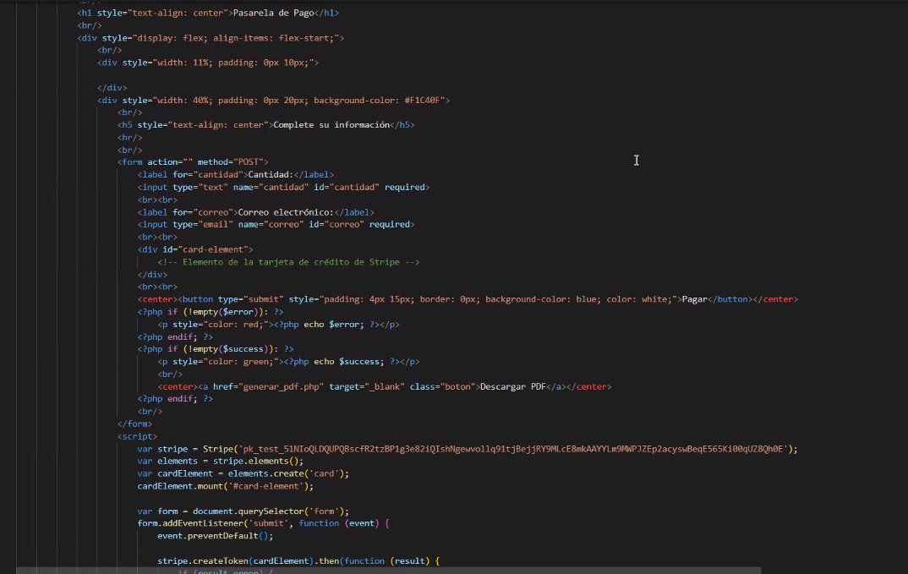

Controlador:



Modelo:

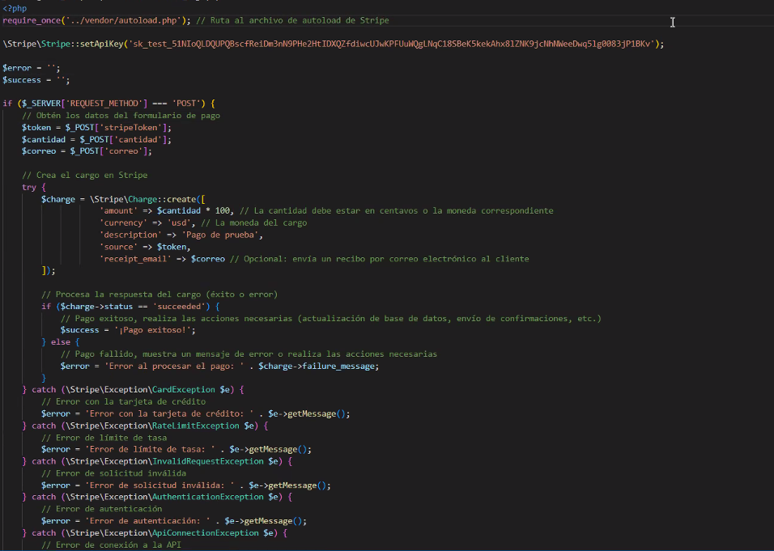

**Plan de Pruebas:**

|  |  |  |  |  |
| --- | --- | --- | --- | --- |
| Caso de Uso | Registrado Esperado Normal | Registro Normal | Registrado Esperado Anormal | Registro anormal |
| Registro de clientes | * Correo electrónico. * Nombre * Apellidos * Contraseña mínima de 6 dígitos. * Celular de solo 9 dígitos. * Dirección * Fecha de nacimiento. * Edad mínima de 15 máximo 90 años * Escoger género en opciones | Registrado correctamente | * Un campo cualquiera vacío. * Contraseña con menos de 6 dígitos y sin límite. * Celular con dígitos diferentes a 9. * Edad 0 o fuera del rango. | No se registra ningún dato. |
| Ingreso de Clientes | * Dirección registrada. * Contraseña. | Se muestra conectado | * Dirección no registrada. * Contraseña errónea. * Un campo vacío en cualquiera. | No se ingresa a las funciones de la página web. |
| Actualización de productos | * Nombre del producto completo * Imagen del producto. * Stock del producto * ID del proveedor. * Nombre del proveedor. * Precio del producto. | Se muestra la nueva información del producto. | * No se ingresa imagen. * No se ingresa ID del proveedor. * No se ingresa precio del producto. | No se actualiza el producto. |
| Eliminación de productos | * Confirmación de eliminar producto. | Se elimina el producto. | * Se niega la eliminación del producto. | No se elimina el producto. |
| Registro de productos | * Nombre del producto completo * Imagen del producto. * Stock del producto * ID del proveedor. * Nombre del proveedor. * Precio del producto. | Se muestra el nuevo producto. | * No se ingresa el nombre * No se ingresa el precio del producto. * No se ingresa stock * No se ingresa ID del proveedor. * No se ingresa nombre del proveedor. | No se agrega el producto. |
| Consulta de productos | * Un dato acerca del producto | Se muestra la información del producto deseado | * No se coloca ningún dato * Se pone un dato equivocado | No se muestra nada. |
| Ingreso de productos a la canasta | * Nombre del producto. * Precio * Cantidad máxima de 10 | Se muestra el producto dentro de la canasta. | * Se ingresa un producto no registrado. * Se compra más de 10 productos. * No se ingresa el precio. | No se muestra el producto en la canasta. |
| Emitir boleta de pago | * Confirmación de la acción. | Se recibe el pdf o email de la compra. | * No se confirma la compra. * No existe ningún dato en la canasta. | No se emite la boleta de compra ni se procesa la compra. |
| Ingreso de trabajadores | * Dirección registrado * Contraseña | Se ingresa al portal de administración. | * Dirección no registrada. * Contraseña errónea. * Un campo vacío en cualquiera. | No se ingresa a la área de administración. |
| Registro de los datos de los trabajadores | * Nombre completo. * Código de trabajador. * Apellidos completos. * Celular * Correo electrónico. * Edad * Puesto de trabajo. * Contraseña mínima 8 dígitos. | Se muestra los trabajadores registrados | * Algún campo vacío. * Celular con diferencia a 9 dígitos. * Contraseña con menos de 8 dígitos. | No se registra al trabajador. |
| Eliminación de los trabajadores. | * confirmación de la acción. | Se elimina los trabajadores | * Se niega la acción. | No se elimina al trabajador. |
| Actualización de la información los trabajadores | * Nombre completo. * Código de trabajador. * Apellidos completos. * Celular * Correo electrónico. * Edad * Puesto de trabajo. * Contraseña mínima 8 dígitos. | Se muestra la nueva información de los trabajadores. | * Celular con diferencia a 9 dígitos. * Contraseña con menos de 8 dígitos. | No se actualiza la información. |
| Ingreso de productos al carrito por el usuario. | * Producto seleccionado. * Cantidad del productos | Se muestra el producto en el carrito. | * No se selecciona ningún producto. * No se indica cantidad | No se muestra en el carrito los productos. |
| Emitir boleta de pago via e-mail | * Confirmación de la acción. | Se recibe la boleta por e-mail | * Se cancela la acción. | No se envía el e-mail |
| Edición acerca de la cantidad de productos ingresado al carrito. | * Cantidad del producto. | Se modifica la cantidad del producto. | * Se pone a 0 la cantidad. | No se el muestra el producto en la canasta. |
| Eliminación de los productos en el carrito. | * Confirmación de la acción. | Se elimina el producto del carrito. | * Se niega la acción. | No se elimina el producto del carrito |
| Escoger el tipo de pago con respecto al carrito. | * Tipo de pago escogido. | Se acepta el tipo de pago. | * No se escoge ninguno | No se procesa la compra. |
| Generación de reportes. | * Confirmación de la acción | Se inicia una descarga en formato pdf | * No se escoge la acción. * Debe haber un registro. | No se descarga ningún documento. |
| Validación de los datos de la tarjeta | * Numero de la tarjeta * Código CVV * Fecha de expiración * Nombre del propietario | Se procesa la compra online. | * Código CVV mas o menos de 3 dígitos * Numero de la tarjeta es diferente a 16. * La fecha de expiración es una anterior al momento de hacer la compra. * Ningún dato entrado. | No se procesa la compra online. |

# **Plan de ejecución:**

|  |  |
| --- | --- |
| **Casos de uso** | **Registro de clientes** |
| Registrado esperado normal |  |
| Registro Normal |  |
| Registrado esperado anormal |  |
| Registro anormal |  |

|  |  |
| --- | --- |
| **Casos de uso** | **Ingresos de Clientes** |
| Registrado esperado normal |  |
| Registro Normal |  |
| Registrado esperado anormal |  |
| Registro anormal |  |

|  |  |
| --- | --- |
| **Casos de uso** | **Registro de Productos** |
| Registrado esperado normal |  |
| Registro Normal |  |
| Registrado esperado anormal |  |
| Registro anormal |  |

|  |  |
| --- | --- |
| **Casos de uso** | **Consulta de productos** |
| Registrado esperado normal |  |
| Registro Normal |  |
| Registrado esperado anormal |  |
| Registro anormal |  |

|  |  |
| --- | --- |
| **Casos de uso** | **Actualizar productos** |
| Registrado esperado normal |  |
| Registro Normal |  |
| Registrado esperado anormal |  |
| Registro anormal |  |
| **Casos de uso** | **Eliminar Productos** |
| Registrado esperado normal |  |
| Registro Normal |  |
| Registrado esperado anormal |  |
| Registro anormal |  |

|  |  |
| --- | --- |
| **Casos de uso** | **Ingreso de trabajadores** |
| Registrado esperado normal |  |
| Registro Normal |  |
| Registrado esperado anormal |  |
| Registro anormal |  |

|  |  |
| --- | --- |
| **Casos de uso** | **Eliminación de trabajadores** |
| Registrado esperado normal |  |
| Registro Normal |  |
| Registrado esperado anormal |  |
| Registro anormal |  |

|  |  |  |  |
| --- | --- | --- | --- |
| **Casos de uso** | | **Registro de trabajadores** | |
| Registrado esperado normal | |  | |
| Registro Normal | |  | |
| Registrado esperado anormal | |  | |
| Registro anormal | |  | |
| **Casos de uso** | | **Actualización de trabajadores** |
| Registrado esperado normal | |  |
| Registro Normal | |  |
| Registrado esperado anormal | |  |
| Registro anormal | |  |

|  |  |
| --- | --- |
| **Casos de uso** | **Ingreso de productos a canasta** |
| Registrado esperado normal |  |
| Registro Normal |  |
| Registrado esperado anormal |  |
| Registro anormal |  |

|  |  |
| --- | --- |
| **Casos de uso** | **Emitir boleta de pago** |
| Registrado esperado normal |  |
| Registro Normal |  |
| Registrado esperado anormal |  |
| Registro anormal |  |
| **Casos de uso** | **Ingreso de productos al carrito por los clientes** |
| Registrado esperado normal |  |
| Registro Normal |  |
| Registrado esperado anormal |  |
| Registro anormal |  |
| **Casos de uso** | **Emisión de boleta de pago por e-mail** |
| Registrado esperado normal |  |
| Registro Normal |  |
| Registrado esperado anormal |  |
| Registro anormal |  |

|  |  |  |
| --- | --- | --- |
| **Casos de uso** | | **Edición acerca de la cantidad de productos para el carrito** |
| Registrado esperado normal | |  |
| Registro Normal | |  |
| Registrado esperado anormal | |  |
| Registro anormal | |  |
| **Casos de uso** | **Eliminación de los productos del carrito** | |
| Registrado esperado normal |  | |
| Registro Normal |  | |
| Registrado esperado anormal |  | |
| Registro anormal |  | |

|  |  |  |
| --- | --- | --- |
| **Casos de uso** | **Escoger el tipo de pago con respecto al carrito** | |
| Registrado esperado normal |  | |
| Registro Normal |  | |
| Registrado esperado anormal |  | |
| Registro anormal |  | |
| **Casos de uso** | | **Se genera los reportes.** |
| Registrado esperado normal | |  |
| Registro Normal | |  |
| Registrado esperado anormal | |  |
| Registro anormal | |  |

|  |  |
| --- | --- |
| **Casos de uso** | **validación de los datos de la tarjeta** |
| Registrado esperado normal |  |
| Registro Normal |  |
| Registrado esperado anormal |  |
| Registro anormal |  |

## **Creación de portabilidad del proyecto**

Tenemos dos métodos para generar la portabilidad el modo manual y el modo automático.

**El modo manual**

Se usa la extensión de phar para poder lograr ello. Con el fin de lograrlo se hace los siguientes pasos

1.Codigo para el crear el ejecutable Phar

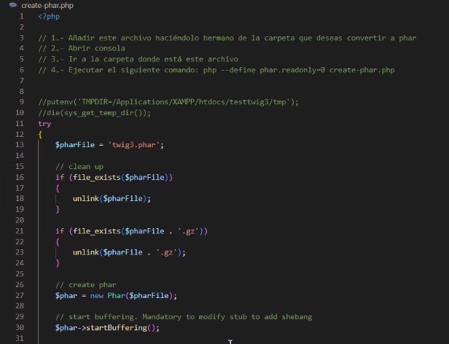

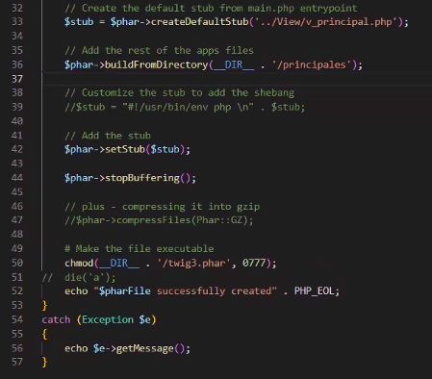

Vista del terminal

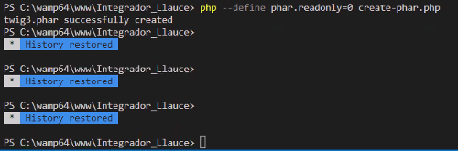

Cuando se ejecute se da lo siguiente documento phar

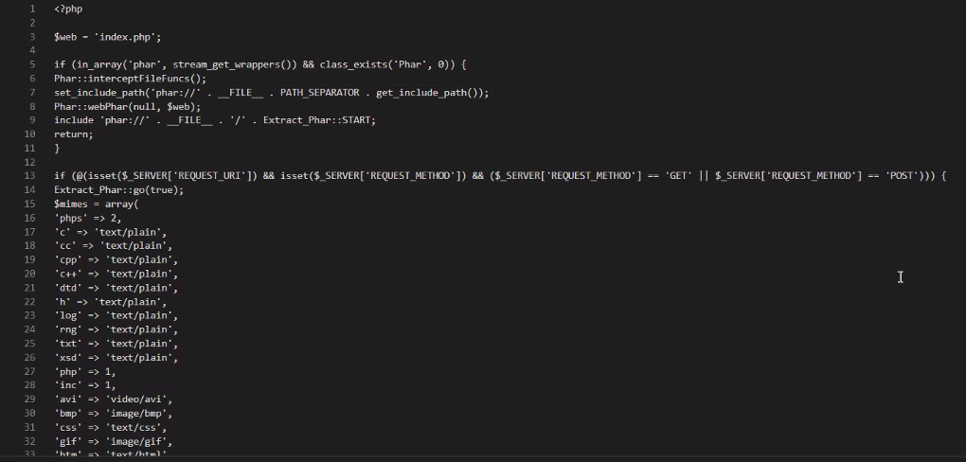

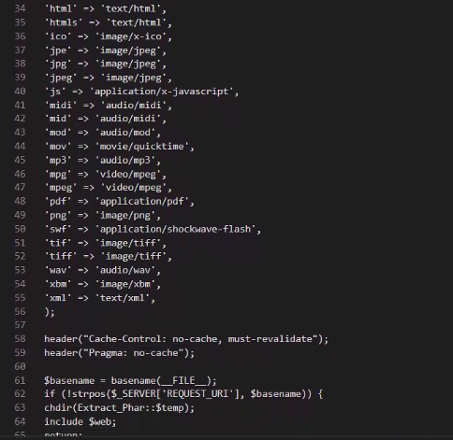

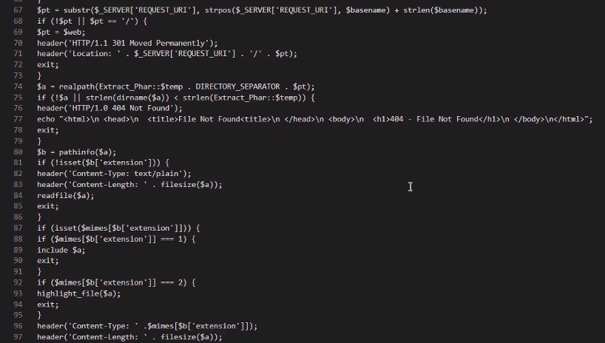

Y asi continua.

Se crea un php para iniciar el ejecutable

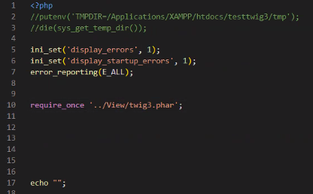

Visualización en la carpeta

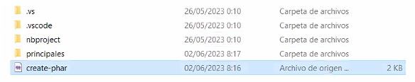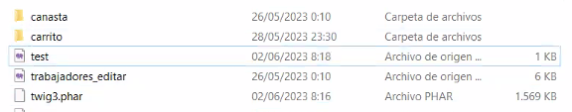

**El modo automático**

Para el modo automático usaremos el programa externo ExeOuput for PHP

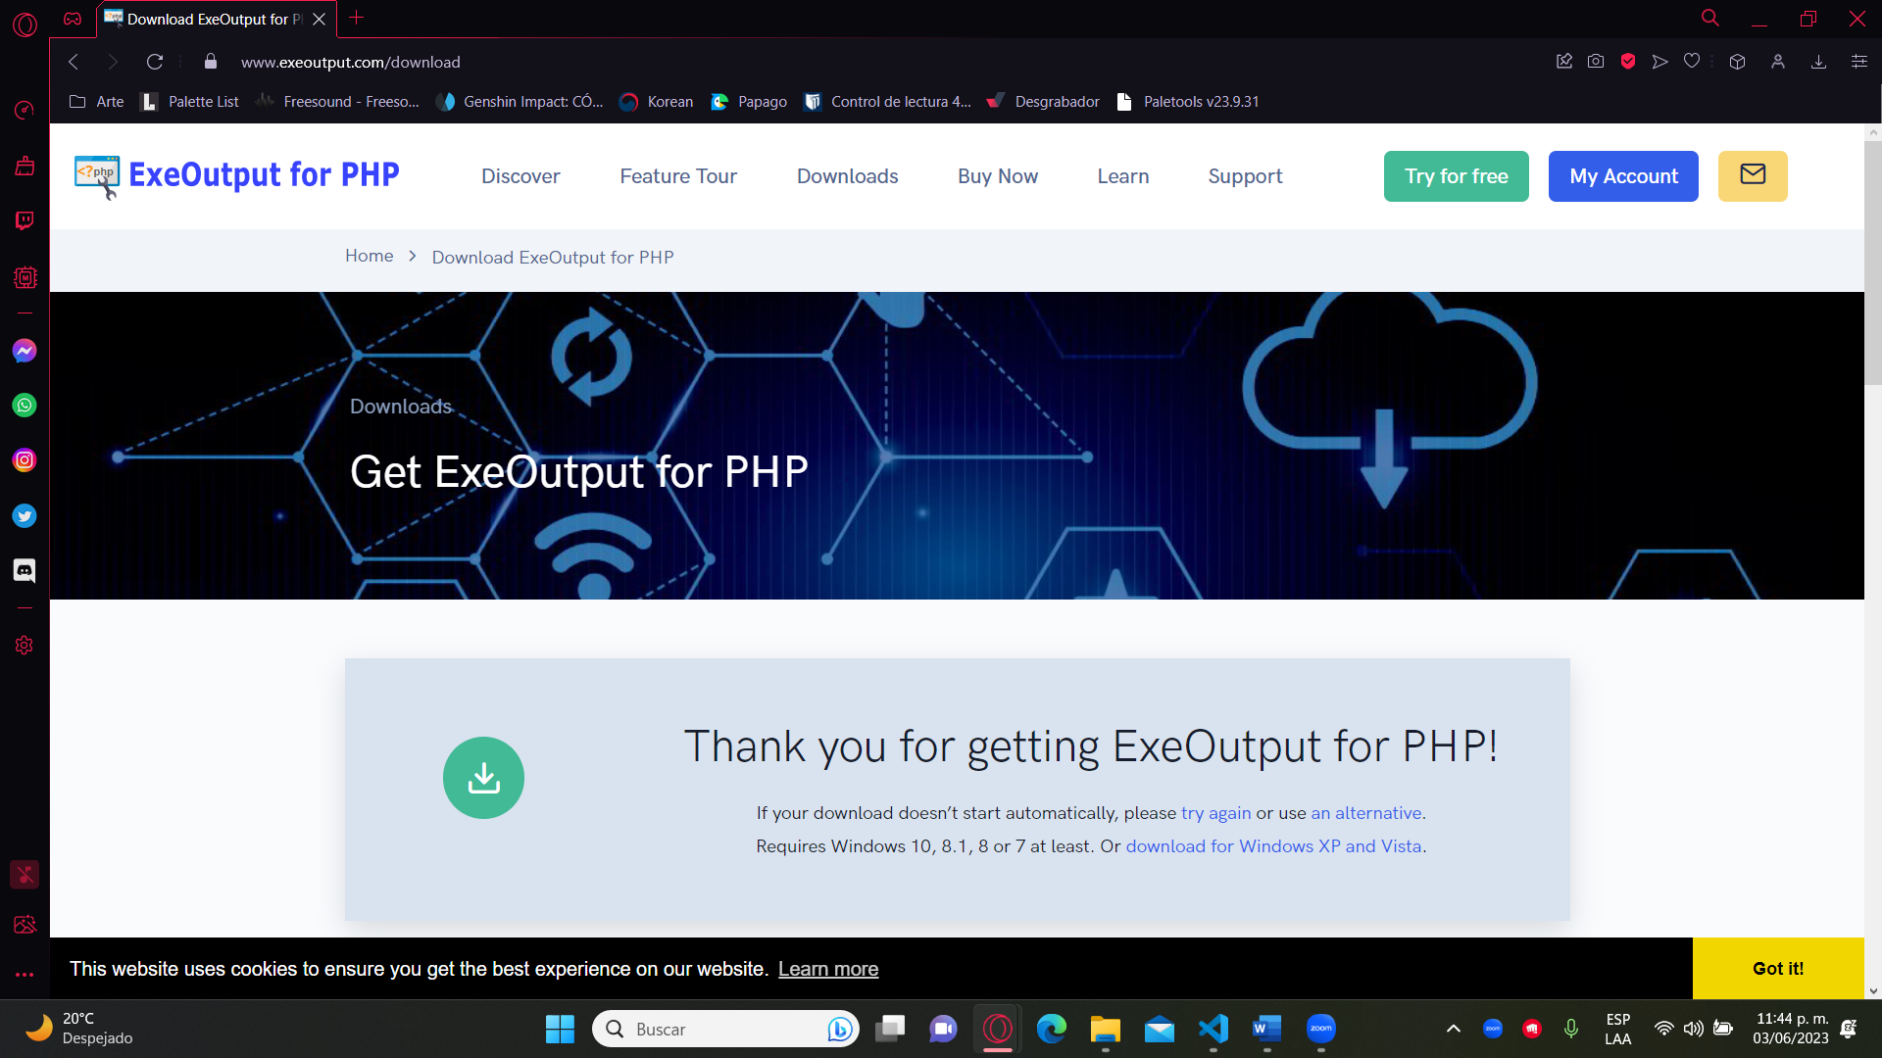

Para la instalación solo pide la aceptación de los términos y el lugar de aceptación de instalación



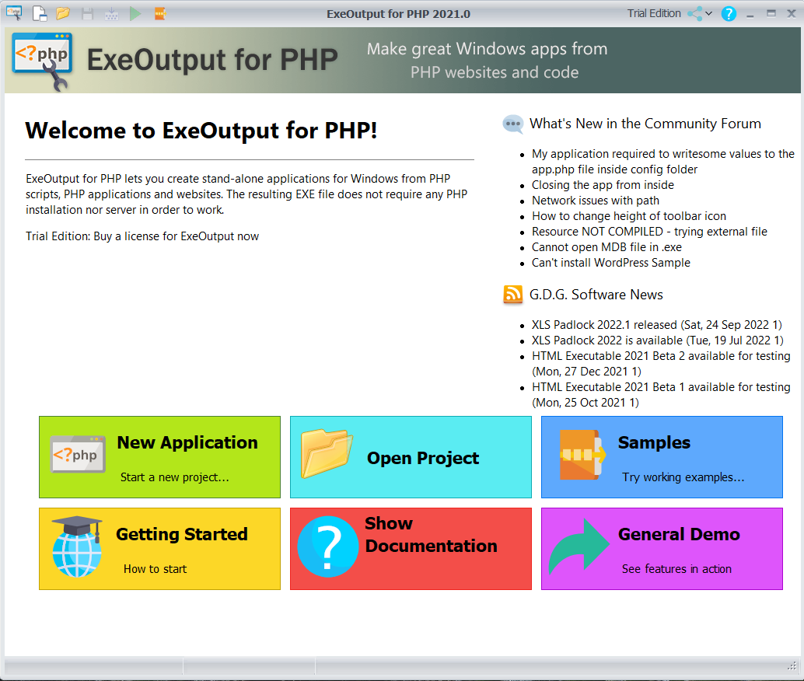

Se da enter en el new application y se continua con los pasos

Se escoge la carpeta donde se encuentra el proyecto

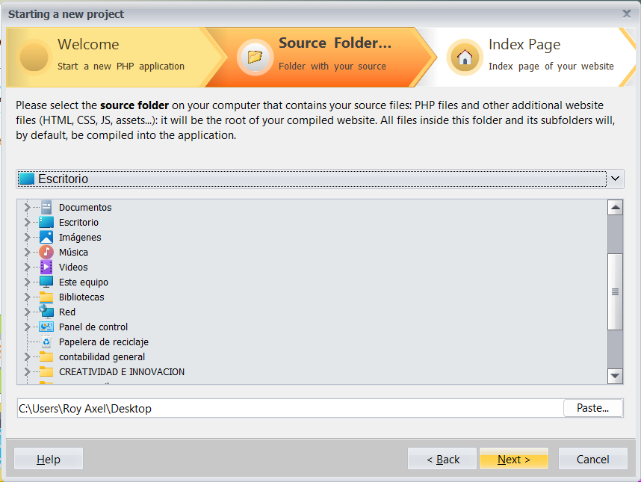

Si o si debe haber un index para que funcione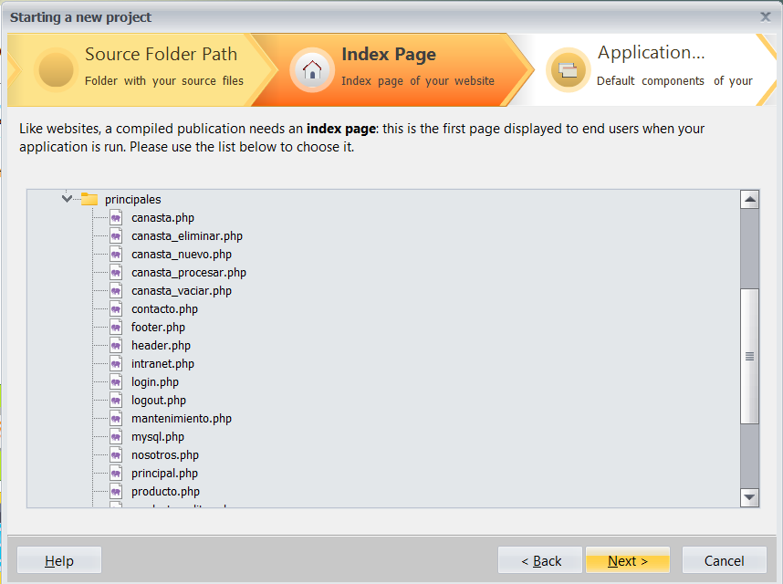

Se escoge el tipo de aplicación

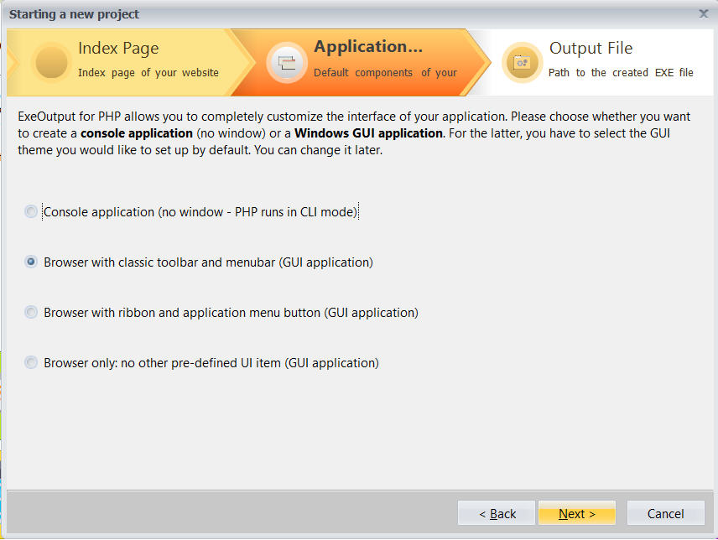

Se da finalizar y tenemos el ejecutable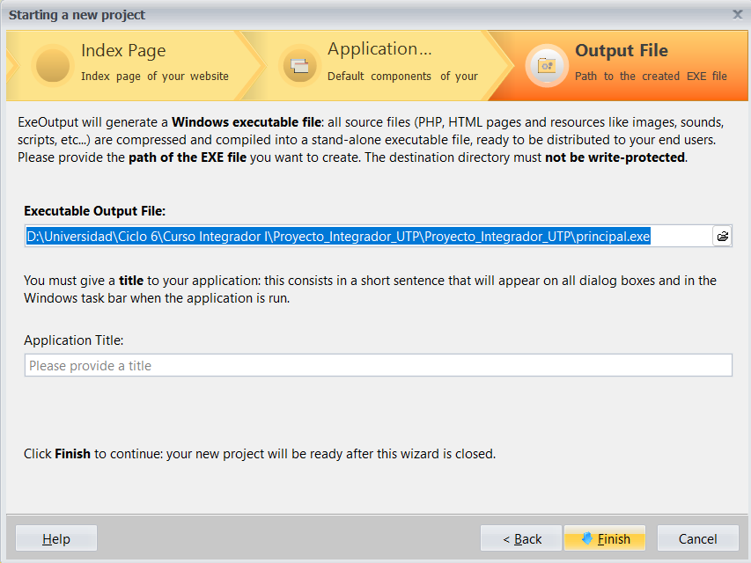

**Uso del PHPMail**

